مضاد الفيروسات أفاست!
الإصدار المنزلي
النسخة 4.8
دليل المستخدم

الفهرس
1- المقدمة 4
2 - عن الوِل المساهمة للبرمجيات 4
3- مساعدة اضافية 5
4 - التهديدات التي يتعرض لها جهازك الحاسب 5
أ- ما هو الفيروس؟ 5
ب- ما هي برامج التجسس؟ 6
ت- ما هي الجذور الخفية؟ 6
5 - السمات الرئيسية لمضاد الفيروسات أفاست! 6
أ- نواة مضاد الفيروسات 7
ب- الحماية المضمنة ( أو الحماية " وقت-الوصول" ) 7
ت- تقنية مضاد-برامج التجسس مدمجة 8
ث- تقنية مضاد الجذور الخفية مدمجة 8
ج- حماية ذاتية قوية 8
ح- التحديثات التلقائية 8
خ- حجز الفيروس 8
د- النظام المتكامل 9
ذ- أفاست! منظف الفيروسات المتكامل 9
س- فاحص خط موجه - الأوامر ( الإصدار المحترف فقط ) 9
ش- حاجب البرامج النصية ( الإصدار المحترف فقط ) 10
ص- دفعة التحديثات ( الإصدار المحترف فقط ) 10
ض- واجهة المستخدم المتقدمة ( الإصدار المحترف فقط ) 10
6- متطلبات النظام 11
7 - كيفية تركيب مضاد الفيروسات أفاست! الإصدار المنزلي 12
8- الإبتداء 17
9- حماية كلمة السر 18
10 - كيفية التسجيل للحصول على مفتاح الترخيص 19
11- إدخال مفتاح الترخيص 20
12- أساسيات إستخدام مضاد الفيروسات أفاست! 20
أ- الحماية ( " وقت- الوصول" ) المضمنة 21
ب- كيف تقوم بفحص يدوي للفيروس - واجهة المستخدم البسيطة 23
ت- تغيير مظهر واجهة المستخدم البسيطة 29
ث- ماذا تفعل إذا وجدت فيروساً 30
ج-نتائج عن آخر عملية فحص 34
13- سمات متقدمة 35
أ- إعدادات التحديث التلقائي 35
ب - كيفية جدولة الفحص وقت - الإقلاع 36
ت - كيفية إستثناء ملف من عملية الفحص 37
ث- كيف تنشئ تقريراً عن نتائج الفحص 38
ج- التنبيهات 41
ح- بروتوكول نقل البريد البسيط 43
خ - البحث عن قاعدة بيانات الفيروسات 43
د - كيفية العمل مع الملفات في حجز الفيروس 45
ذ - عارض السجل 47
14- إعدادات الحماية المضمنة 50
15- إعدادات أخرى لمضاد الفيروسات أفاست! 63
أ- إعدادات المشترك 64
* إمتداد المستكشف 64
ب - المظهر 64
ت - التأكيدات 64
ث - تغيير لغة البرنامج 66
ج - الأصوات 67
ح - تحديث ( الإتصالات ) 68
خ - إستكشاف الأخطاء 70
16 - كيفية تفعيل شاشة- توقف مضاد الفيروسات أفاست! 72
17 - كيفية الترقية إلى الإصدار المحترف 78
18 - كيفية إلغاء تركيب مضاد الفيروسات أفاست! 79

1- المقدمة
مرحبا بكم في دليل المستخدم الخاص بمضاد الفيروسات أفاست! الإصدار المنزلي 4.8.
مضاد الفيروسات أفاست! هو حصيلة مجموعة من الجوائز ، أرقى التقنيات التي تعمل في تعاون تام ، لها هدف مشترك واحد : حماية نظام حاسبك الآلي و معلوماتك القيمة ضد فيروسات الحاسب، برامج التجسس و الجذور الخفية . إنها تمثل أفضل حل في- الدرجة لأي محطة عمل تستند على ويندوز كنظام تشغيل .
أفاست! محتوياً على تقنيات مضاد –برامج التجسس، مصادقاً عليه بواسطة مختبرات الساحل الغربي لعملية تدقيق العلامة، فضلاً عن مضاد- الجذور الخفية بارع و الحماية الذاتية القوية ليضمن بأن برامجك و معلوماتك القيمة دائماً محمية.

الرجوع إلى الفهرس

2 - عن الوِل المساهمة للبرمجيات
منذ عام 1988 ،الوِل المساهمة للبرمجيات أنتجت برامج مضاد الفيروسات التي تم تطويرها من خلال الفوز بالعديد من الجوائز على خط إنتاج مضاد الفيروسات أفاست!، الأمر الذي يجعل أفاست! أحد أكثر المنتجات إختباراً و تأهيلاً في سوق مضاد الفيروسات .
المقر الرئيسي في براغ في الجمهورية التشيكية ، طورت و سوقت الوِل المساهمة للبرمجيات منتجاتها من مضاد الفيروسات التي تحمي نظم التشغيل الرئيسية و النقاط الرئيسية الضعيفة في كل أجهزة الحاسب. للمزيد من التفاصيل عن الشركة ومنتجاتها يمكنكم الاطلاع على الموقع الالكتروني لشركة الوِل ، www.avast.com.
أفاست ® - AVAST® هي علامة مسجلة في الولايات المتحدة الأمريكية وغيرها من البلدان و تعود ملكيتها بشكل حصري للوِل المساهمة للبرمجيات .
الرجوع إلى الفهرس

3- مساعدة اضافية
إذا واجهتك أي صعوبات مع برنامج مضاد الفيروسات أفاست! ، و لم تك قادراً على حلها بعد قراءة هذا الدليل ، قد تجد الإجابة في مركز الدعم من موقعنا على الانترنت في http://support.avast.com
 في قسم كنز المعرفة يمكنك العثور بسرعة على إجابات على بعض من أكثر الأسئلة الشائعة.
 بطريقة أخرى ، يمكنك الاستفادة من أفاست! منتدى الدعم . هناك يمكنك أن تتفاعل مع المستخدمين الآخرين لأفاست الذين قد واجهوا نفس المشكلة و لديهم الخبرة عن كيفية حلها. لكنكم بحاجة إلى التسجيل في هذا المنتدى للتمكن من إستخدامه ، عملية التسجيل هذه سهلة و بسيطة جداً. للتسجيل لإستخدام المنتدى ، إذهب إلى http://forum.avast.com/
إذا لم تك قادراً على حل المشكلة المطلوبة ، يمكنك "إحالة بطاقة " لفريق الدعم التقني لدينا .
مرة أخرى ، سوف تحتاج الى التسجيل للقيام بذلك وعندما تقوم بالكتابة لنا ، يرجى التأكد أنك قمت بإدراج قدرٍ كافٍ من المعلومات عن نظام التشغيل لديك و ماهية هذه المشكلة حتى نقوم بمساعدتكم بأسرع وقت ممكن.
الرجوع إلى الفهرس

4 - التهديدات التي يتعرض لها جهازك الحاسب
الفيروسات ، برامج التجسس، الجذور الخفية و جميع أشكال البرامج الخبيثة المعروفة بشكل عام بالبرامج الضارة ( إختصاراً بالبرامج الخبيثة )؛ البرامج الضارة يشار إليها أحياناً بأنها " برامج سيئة ".

أ- ما هو الفيروس؟
فيروس الحاسوب هو جزء من برنامج ، و عادة ما يكون هذا البرنامج خبيث بالطبيعة، الذي يستخدم لنفسه أو لغيره برنامجاً حتى ينتشر من جهاز حاسب إلى جهاز حاسب آخر. الفيروسات بأنفسها قد تسبب ضرراً بنظام التشغيل ، و تؤدي إلى فقدان البيانات القيمة التي تخص المستخدم ، أو يمكن أن تستخدم لتركيب برامج التجسس، الجذور الخفية أو غيرها من البرامج الضارة على نظام التشغيل الغير محمي.
الوسيلة الرئيسية لمنع عدوى و إنتشار هذا الفيروس هو أن تكون قاعدة بيانات الفيروسات محدثة على الدوام كحل بمضاد الفيروسات على كل الأجهزة الموجودة على الشبكة، و التأكد من أن جميع التصحيحات الأمنية لنظام تشغيل الحاسب قد تم تركيبها. كما يجب على المستخدمين التأكد من موثوقية مصدر البرمجيات التي قاموا بتحميلها من شبكة الإنترنت، حيث أن الكثير من البرامج الضارة يتم تركيبها بشكل غير شرعي بالبرامج التي يتطلع إلى تركيبها بجهاز الحاسب لذا يرجى توخي الحذر.

ب- ما هي برامج التجسس؟
برامج التجسس هي برامج تم تركيبها بنظام تشغيل الجهاز الحاسب حيث يعمل هذا البرنامج على جمع المعلومات عن مستخدم هذا الجهاز و في كثير من الأحيان يتم تركيبه دون علمه أو رضاه. جمع هذه المعلومات قد يؤدي إلى ما يسمى بسرقة الهوية، أو سرقة المعلومات القيمة ( مثل معلومات البنك أو تفاصيل البطاقة الإئتمانية ) أو بيانات الملكية التجارية .
هذه الايام ، إن الكثير من برامج التجسس الحالية تم تطويرها من قبل عصابات الجريمة المنظمة أكثر ما يكون عن كونه حالات فردية إنتهازية و يتم تركيبه بواسطة فيروس أو بشكل آخر من البرامج الضارة.

ت- ما هي الجذور الخفية؟
الجذور الخفية هي برامج تم تركيبها في نظام تشغيل الحاسب، حيث أنها تبقي نفسها ، و عملياتها و خدماتها و مفاتيح التسجيل التي تخصها مخفية، حتى لا يراها أو يشعر بها مستخدم هذا الجهاز الحاسب. إنها تمثل خطراً كبيراً على الأمن في المنزل و شبكات عمل الشركات على حد سواء و من المعروف أنه من الصعب العثور عليها و إزالتها.
الجذور الخفية بنفسها تنتشر عادة عن طريق عدوى من برامج ضارة أخرى (مثل حصان طروادة ، على سبيل المثال) ، لذلك فمن الموصى به لمستخدمي الجهاز الحاسب أن يحدثوا تركيبات أنظمة مضاد الفيروسات / مضاد- برامج التجسس و تشغيلها على الجهاز الحاسب. أحد هذه الأنظمة هو برنامج مضاد الفيروسات أفاست! 4.8 .
الرجوع إلى الفهرس

5 - السمات الرئيسية لمضاد الفيروسات أفاست!
أفاست! هو مضاد فيروسات حائز على الجوائز المتعددة بخط المنتج من الوِل المساهمة للبرمجيات، مصادق عليها من مختبرات الرابطة الدولية لأمن الحاسب ( ICSA ) ، ومصادقة تدقيق العلامة من مختبرات الساحل الغربي ( checkmark ) ( لكلاً من مضاد الفيروسات و مضاد- البرامج الضارة) . أفاست! مضاد الفيروسات يحصل بشكل منتظم على جائزة نشرة الفيروسات 100%، للكشف 100% عن الفيروسات الموجودة على الشبكة العالمية الحرة، و المنتج الفائز بجائزة أمن الحوسبة .
مضاد الفيروسات أفاست! مستخدم حالياً من قبل 60 مليون مستخدم منزلي و مكتبي في أنحاء العالم. و هو مصمم بشكل محدد على أساس المتطلبات المنخفضة لموارد نظام التشغيل و محدث بشكل تلقائي و تدريجي لكلاً من البرنامج و قاعدة تعريفات الفيروسات.
مضاد الفيروسات أفاست! يمثل مجموعة من أرقى التقنيات المقدمة لكم لحماية أجهزتكم ضد جميع أشكال البرامج الضارة. تجد مقارنة بين السمات الرئيسية لكلاً من مضاد الفيروسات أفاست! الإصدار المنزلي و الإصدار المحترف مبينة أدناه.
السمات الرئيسية | الإصدار المنزلي | الإصدار المحترف
نواة مضاد الفيروسات المستندة على محرك مضاد الفيروسات العالي الأداء | نعم | نعم
حماية مضمنة قوية | نعم | نعم
مضاد- برامج التجسس مدمج | نعم | نعم
كاشف الجذور الخفية مدمج | نعم | نعم
حماية ذاتية قوية | نعم | نعم
تحديثات تلقائية تدريجية | نعم | نعم
حجز الفيروس لتخزين الملفات المشبوهة | نعم | نعم
النظام المتكامل | نعم | نعم
منظف الفيروسات المتكامل | نعم | نعم
فاحص خط موجه - الأوامر | لا | نعم
حاجب البرامج النصية | لا | نعم
دفعة التحديثات | لا | نعم
واجهة المستخدم المتقدمة و المقدرة على إنشاء و جدولة مهام محددة | لا | نعم

أ- نواة مضاد الفيروسات
نواة مضاد الفيروسات هي النواة الأساسية للبرنامج. في أحدث إصدار من أفاست! نواة مضاد الفيروسات سمته البارزة التي تكشف عن قدراته، بالإضافة إلى الأداء المتقدم. يمكنك أن تتوقع أن تكشف عن 100% من الفيروسات المنتشرة في الشبكة الحرة ( الفيروسات المنتشرة بالفعل بين المستخدمين) و الكشف المتميز عن حصان طروادة.
نواة مضاد الفيروسات مصادق عليه من مختبرات الرابطة الدولية لأمن الحواسب؛ التي تأخذ الحيز الأكبر من تجارب مجلة نشرة الفيروسات ، و غالباً ما تسفر عن جائزة نشرة الفيروسات 100.

ب- الحماية المضمنة ( أو الحماية " وقت-الوصول" )
الحماية المضمنة (الحماية بالوقت -الحقيقي لنظام الحاسوب) ، هو واحد من أهم معالم وجود برنامج الحماية من الفيروسات اليوم. أفاست! بوحدة الحماية المضمنة القوية القادرة على كشف أي فيروس قبل أن يحصل على أي فرصة لإصابة جهاز الحاسب الخاص بك.

ت- تقنية مضاد-برامج التجسس مدمجة
تم إدماج تقنية مضاد- برامج التجسس في مضاد الفيروسات أفاست! الآن ، مصادق عليه من مختبرات الساحل الغربي –عملية تدقيق العلامة ، أفاست! لديه قدرات مضاد-برامج التجسس كاملة البناء ، حتى تكون الحماية الخاصة بك مكتملة أكثر .

ث- تقنية مضاد الجذور الخفية مدمجة
يستند أفاست على درجة راقية من تقنيات جي إم إي آر ، أفاست! يمكن أن يفحص النظام الحي بإصابات الجذور الخفية ، لا حاجة لإقراص إقلاع ذاتية . إذا تم الكشف عن الجذور الخفية ، سيتم إعاقتها و بعد ذلك فإنه من الممكن إزالتها . أفاست! مضاد الفيروسات يتضمن قاعدة بيانات الفيروسات التي تحدث بشكل تلقائي لتوفر الحماية المستمرة ضد الجذور الخفية .

ج- حماية ذاتية قوية
تحاول بعض الفيروسات أن تغلق برامج مضاد الفيروسات الخاص بالحاسب. أبقِ الحماية مفعلة للمساعدة ، لا تقم بإيقافها ، حتى ضد آخر التهديدات حيث أنها تحاول أن تعطل حماية أمن جهازك ، أفاست! لديه حماية ذاتية-قوية مدمجة ، حتى تكون متأكداً ، مهما كنت تواجه ، أفاست! يحمل على نفسه حماية برامجك و بياناتك القيمة . هذا يستند إلى الجوائز المتعددة التي حصلت عليها تقنية مضاد الفيروسات أفاست! و التي توفر مستوى إضافي من الأمن لضمان الحماية الدائمة لبياناتك و برامجك.

ح- التحديثات التلقائية
التحديثات التلقائية هي حاجة رئيسية أخرى للحماية من الفيروسات . كلاً من قاعدة بيانات الفيروسات و البرنامج نفسه على حد سواء يمكن تحديثه تلقائياً. التحديثات هيبشكل تدريجي، يتم بتحميل البيانات المفقودة أو الجديدة : هذا يخفض النقل الثقيل . الحجم الإعتيادي لتحديث قاعدة بيانات الفيروس سيكون بعشرات الكيلوبايت ليس أكثر ؛ تحديث البرنامج عادة سيكون بحد مئات الكيلوبايت ليس أكثر.
إذا كان إتصالك بالإنترنت مستمراً و متواجداً ( مثل الإتصال العريض الصدد الدائم ) ، من ثم التحديثات ستستكمل بشكل تلقائي في فترات زمنية محددة . إذا كان إتصالك بالإنترنت ليس كثيراً ، فإن أفاست! سيرقب إتصالك بالإنترنت و يسعى إلى أداء التحديث عندما تكون متصلاً بشكل مباشر بالإنترنت . ويرد وصف هذه الميزة كذلك في الصفحه 37.

خ- حجز الفيروس
يمكن وصف حجز الفيروس على أنه مجلد في محرك القرص الصلب ، لديه خصائص خاصة الأمر الذي يجعله آمناً ، كمكان مناسب معزول لتخزين بعض الملفات . يمكنك العمل بهذه الملفات في هذا الحجز ، و لكن مع بعض القيود الأمنية.
الخصائص الرئيسية لحجز الفيروس هي العزلة التامة عن بقية نظام التشغيل. ليس خارج العمليات ، مثل الفيروس ، يمكن أن يصل إلى داخل الملفات، و الحقيقة أن الملفات داخل الحجز لا يمكن أن تعمل ( على شكل ملف تنفيذي ) ، و لا يوجد خطر من تخزين الفيروسات هناك. لمزيد من المعلومات ، أنظر صفحة 48.

د- النظام المتكامل
السمة البارزة في أفاست! مضاد الفيروسات هي الإندماج عبر نظام تشغيلك . الفحص يبدأ مباشرة من متصفح ويندوز ، عن طريق النقر فوق مجلد أو ملف عندما تضغط على زر يمين الفأرة و تختار الأمر من القائمة المنسدلة .
شاشة-توقف خاصة ستكون متوفرة أيضاً ، بحيث أنه عندما تقوم بتشغيلها ، يؤدي ذلك إلى فحص الفيروس أثناء فترة خمول الجهاز . أفاست! مضاد الفيروسات يعمل جنباً إلى جنب مع شاشة-التوقف المفضلة لديك ، لذلك لن تضطر لتغيير الخصائص الشخصية حتى تتمكن من استخدامها. للقيام بإعداد شاشة- توقف مضاد الفيروسات أفاست! ، إنظر الصفحة 73 .
في إصدارات 32 بت من ويندوز نت / 2000 / إكس بي / فيستا، إنه من الممكن إجراء " الفحص وقت-الإقلاع" سمة المهمة هذه تسمح للمستخدم بتحريض خاصية الفحص قبل أن ينشط الفيروس ضمن نظام التشغيل ، في حالة أن الفيروس يشتبه أن يكون نشطاً في جهازك الحاسب بشكل فعلي .

ذ- أفاست! منظف الفيروسات المتكامل
مضاد الفيروسات أفاست! مصمم أساساً لهدف حماية جهازك الحاسب ضد العدوى بواسطة الفيروس أو أي شكل آخر من أشكال البرامج الضارة. وظيفتها الاساسية هي الوقاية وليس العلاج. غير أنه من الآن فإنه يتضمن منظف فيروسات قادر على إزالة بعض الفيروسات الأكثر شيوعاً من أجهزة الحاسب المصابة. و لكن للأسف ، فإن عدد الفيروسات المتداولة هي في إزدياد مستمر في الوقت الحاضر حيث أن جهازك الحاسب أصبح معرضاً للإصابة بفيروسات لا يمكن إزالتها من قبل منظف الفيروسات ، الأمر الذي يدعي إلى الحاجة إلى مساعدة من قبل مختصين في هذا المجال.
مزيد من المعلومات عن منظف الفيروسات يمكن الاطلاع على موقعنا على شبكة الانترنت ، www.avast.com.

س- فاحص خط موجه - الأوامر ( الإصدار المحترف فقط )
سمة فاحص خط موجه-الأوامر بالإصدار المحترف معدة للمستخدمين من ذوي الخبرة. يمكن أن يتحكم بالفحص بواسطة العديد من الحجج و المفاتيح ؛ لإستخدامه مثل مرشح الأنابيب ، و نوع خاص المدخل / المخرج المعياري سيكون متوفراً.
الوحدة التي يعزم على إستخدامها في دفع البرامج . مخرجه هو نفس مخرج مهام واجهة المستخدم المتقدمة ( بما في ذلك ملفات التقارير ).

ش- حاجب البرامج النصية ( الإصدار المحترف فقط )

حاجب البرامج النصية ( النوافذ النصية المنبثقة ) هو وحدة تحمي جهازك الحاسب ضد الفيروسات النصية المخبأة داخل صفحات المواقع التي يدخلها المستخدم. مثل هذه البرامج النصية هي في العادة غير ضارة كالبرامج التي يتم تشغيلها للوصول إلى أي من الملفات. بيد أنه قد تكون هناك ثغرة أمنية في المتصفح الأمر الذي يستغله الفيروس ، مما قد يؤدي إلى إصابة جهاز ك الحاسب . لذلك يقوم أفاست! بالتحقق من أي برنامج نصي بصفحات المواقع التي يزورها المستخدم التي يحتمل أن تكون خطيرة.

ص- دفعة التحديثات ( الإصدار المحترف فقط )
إحدى السمات الخاصة للإصدار المحترف هي دفعة التحديثات. إنه تغيير جذري في فلسفة التحديثات. عادة ، كل فحص تركيب برنامج في بعض الأحيان لتوفر إصدار جديد . دفعة التحديثات ، ولكن هناك تهيئة من قبل مركز الخدمة ، سيؤكدون في جهازك الحاسب عن سرعة الاستجابة والأداء و ما يلزم من التحديث. ويستند هذا النظام على بروتوكول نقل البريد الالكتروني (كما يستخدم لرسائل البريد الإلكتروني ). التحديث نفسه موجه من قبل مزودي البريد الإلكتروني المضمنة لأفاست! (مايكروسوفت أوتلوك و بريد الإنترنت). النظام برمته محمي بواسطة منظومة متماثلة و لن تسمح باستعمال غير مصرح به.

ض- واجهة المستخدم المتقدمة ( الإصدار المحترف فقط )

مضاد الفيروسات أفاست! الإصدار المحترف يتضمن واجهة المستخدم المتقدمة حيث أنه من الممكن أن تقوم بإنشاء "المهام" الخاصة التي يمكن أن تكون مقررة في وقت معين في المستقبل و على أساس منتظم على سبيل المثال بشكل يومي أو أسبوعي أو شهري. كلما بدأ تشغيل المهمة، فإن " دورة" جديدة تنشأ في نتائج الفحص التي يتم تخزينها و يمكن النظر إليها في وقت لاحق. خلافاً عن واجهة المستخدم البسيطة الإفتراضية ، فعند العمل في واجهة المستخدم المتقدمة ، من الممكن أن يحدد مسبقاً ما ينبغي القيام به من إجراءات في حالة إكتشاف فيروسٍ ما. على سبيل المثال، يمكنك إعداد البرنامج لإصلاح أي من الملفات المصابة بشكل فوري . من الممكن أيضا أن تحدد بديلاً عن العمل اذا كان العمل الأول لم يتكلل بالنجاح. فعلى سبيل المثال ، اذا كان الملف لا يمكن إصلاحه ، ويمكن أن ينقل تلقائياً إلى حجز الفيروس .
الرجوع إلى الفهرس

6- متطلبات النظام
تشكيلات الأجهزة المبينة أدناه تمثل الحد الأدنى بمواصفات النظام الموصى به في نظام التشغيل.
لجهاز حاسب يعمل على نظام ويندوز 95 / 98 ®/ ميلينيوم :
معالج 486 ، 32 ميغابايت ذاكرة الوصول العشوائية و 100 ميغابايت مساحة حرة على القرص الصلب.
لجهاز حاسب يعمل على نظام ويندوز ® نت ® 4.0 :
معالج 486 ، 24 ميغابايت ذاكرة الوصول العشوائية و 100 ميغابايت مساحة حرة على القرص الصلب و تركيب حزمة الخدمة 3 ( أو أعلى ) .
لجهاز حاسب يعمل على نظام ويندوز 2000® / إكس بي® محطة عمل ( ليست مخدم ) :
معالج بنتيوم الطبقة ، 64 ميغابايت ذاكرة الوصول العشوائية ( يوصى بذاكرة 128 ميغابايت ) و 100 ميغابايت مساحة حرة على القرص الصلب.
لجهاز حاسب يعمل على نظام ويندوز 2000 ® / إكس بي® إصدار 64-بت :
معالج إي إم دي أثيلون 64 ، أوبتيريون أو إنتل إي إم 64 ت – ممكَّن بانتيوم 4 / إكسون ، 128 ميغابايت ذاكرة الوصول العشوائية ( يوصى بذاكرة 256 ميغابايت ) و 100 ميغابايت مساحة حرة على القرص الصلب.
لجهاز حاسب يعمل على نظام ويندوز ® فيستا:
معالج بنتيوم 4 ، 512 ميغابايت ذاكرة الوصول العشوائية و 100 ميغابايت مساحة حرة على القرص الصلب.
يتطلب البرنامج نفسه على القرص الصلب مساحة حرة و قدرها 20 ميغابايت ؛ ما تبقى من المساحة الحرة يوصى بها محفوظة لملف إسترداد قاعدة بيانات الفيروسات و دليله ( في آر دي بي ، المعروف أيضاً بإسم " قاعدة البيانات السليمة " من الإصدار السابق ) .
متصفح إنترنت 4 وظيفي من مايكروسوفت أو أعلى سيكون متطلباً حتى يعمل البرنامج .
هذا المنتج لا يمكن تركيبه على نظام تشغيل المخدم ( عائلة ويندوز المخدم نت / 2000 / 2003/2008 ) .
ملاحظة : هنالك العديد من المشاكل التي يمكن أن تنشأ نتيجةً لتركيب أكثر من مضاد فيروسات واحد على نفس الكمبيوتر. إذا قمت بتركيب أي من البرامج الأمنية الأخرى كمضاد فيروسات ، فإنه يوصى بأن تقوم بإزالة هذا التركيب قبل القيام بتركيب أفاست!
الرجوع إلى الفهرس

7 - كيفية تركيب مضاد الفيروسات أفاست! الإصدار المنزلي
يقدم هذا المقطع شرحاً لكيفية تحميل و تركيب مضاد الفيروسات أفاست! الإصدار المنزلي على جهاز ك الحاسب وكيفية تثبيت أو إدخال مفتاح الترخيص الخاص بك لمرة واحدة حال تم تحميل و تركيب البرنامج بشكل كامل. لقطات الشاشة المبينة في الصفحات التالية كما تظهر مأخوذة على نظام التشغيل ويندوز إكس بي قد تختلف قليلاً عن الإصدارات الأخرى من ويندوز .
مضاد الفيروسات أفاست! الإصدار المنزلي يمكن تحميله مجاناً و بشكل مباشر من www.avast.com.
يا حبذا أن تكون جميع برامج ويندوز الأخرى مغلقة قبل بدء التحميل .
إضغط على "التحميل" و من ثم ستفتح لديك قائمة منسدلة قم بإختيار " البرامج" وبعد ذلك حدد الإصدار الذي ترغب في تحميله. مع العلم أن أفاست! الإصدار المنزلي متوفر لأغراض الإستخدام المنزلي الغير – التجاري فقط.
من قائمة اللغات المتاحة ، إختر نسخة اللغة التي تحتاجها - انظر ادناه – و إنقر على صندوق "تحميل - Download" الرمادي.
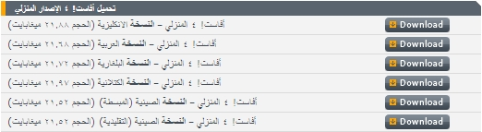
اذا كنت تستخدم انترنت اكسبلورر كما متصفحك ، المربع المبين أدناه وبعد ذلك قدمت :
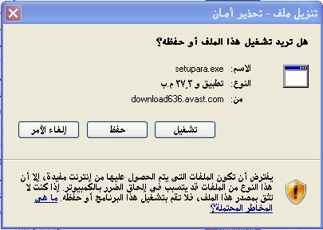
إما باالنقر على "تشغيل - Run" او "حفظ - Save" يبدأ تحميل ملف التركيب "setupara.exe" الى جهازك الحاسب.
اذا كنت ترغب بأن يتم تركيب مضاد الفيروسات أفاست! بشكل فوري على جهازك الحاسب بعد أن يكون قد تم التحميل بشكل تام ، بعد ذلك إنقر على " تشغيل – Run " . بمجرد إتمام التحميل لملف التركيب، فإن الشاشة التالية سوف يتم عرضها:
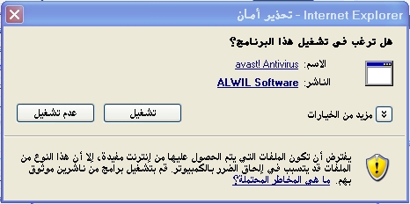
في متصفحات المواقع الأخرى، يمكنك فقط إختيار " حفظ – Save " الملف. إنقر على " حفظ – Save " لتحميل البرنامج إلى جهازك الحاسب و لكن يتم تركيبه في هذا الوقت. لاكمال عملية التثبيت سيكون من الضروري تشغيل ملف التركيب "setupara.exe" ، لذلك لو سمحت تذكر أين قمت بحفظ هذا الملف ! و بعد ذلك قم بالنقر مرتين على الملف لتشغيله .
النقر على "تشغيل" مرة أخرى سوف يأخذك إلى لقطة شاشة إعداد أفاست! التالية :
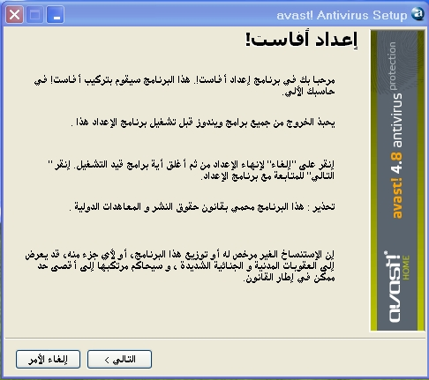
أنقر فوق "التالي" و سيقوم معالج التركيب بعد ذلك بإرشادك إلى ما تبقى من عملية التركيب.
أولاً سوف يتطلب منك أن تقرأ عن الحد الأدنى لمتطلبات النظام وبعد ذلك للتأكيد على أنك موافق على شروط اتفاقية ترخيص المستخدم النهائي - أنظر لقطة الشاشتين التاليتين أدناه.
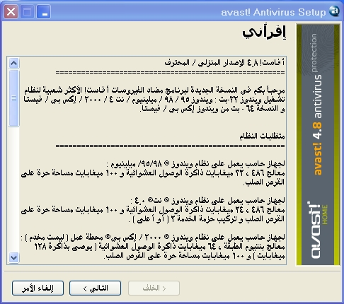
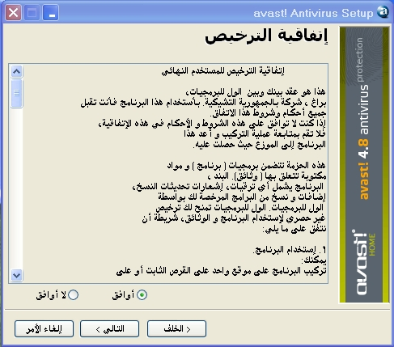
على أن تواصل ، فإنه من الضروري النقر على "أوافق" ثم "التالي".
عندها سيطلب منك تأكيد وجهة الدليل، أي مكان حيث ينبغي أن تكون ملفات البرنامج محفوظة. البرنامج سوف يحددها بشكل تلقائي أو سيقوم بإنشاء وجهة دليل جديدة إذا لم تكن موجودة بشكل فعلي. من الموصى به قبول وجهة الدليل الافتراضية و ببساطة قم بالنقر على "التالي" للمتابعة.
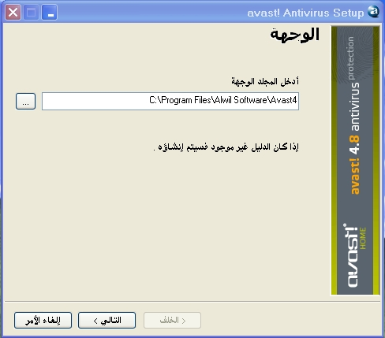
في لقطة الشاشة التالية ، سوف يطلب منك أن تؤكد على التكوينات. الخيارات مناسبة لمعظم المستخدمين و مختارة بشكل تلقائي . إلا إذا كنت ترغب في تغيير أي من الإعدادات الافتراضية ، على سبيل المثال اختيار اللغة ، فإنك تحتاج فقط إلى النقر على "التالي " للمتابعة.
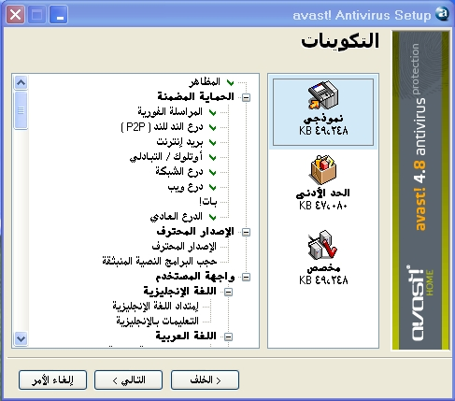
البرنامج بعد ذلك سيؤكد ما هو المطلوب للتركيب و حجم المساحة المطلوبة و المتوفرة على القرص الصلب. انقر فوق "التالي" للمتابعة.
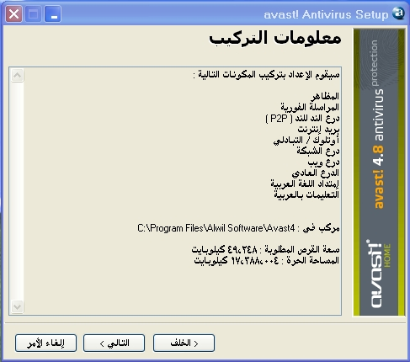
وعندها سيتم سؤالك عما إذا كانت تريد تحديد موعد لجدولة الفحص وقت - الإقلاع - انظر الصفحة 36.
لقطة الشاشة النهائية ينبغي أن تؤكد أن التركيب قد تم إنجازه بنجاح ، ومع ذلك ، لإكمال العملية تماماً فإنه سيكون من الضروري إعادة بدء تشغيل جهازك الحاسب.
مع اختيار "إعادة تشغيل - Restart" ، انقر على "إنهاء - Finish" بعد ذلك جهازك الحاسب سيقوم بإعادة التشغيل بشكل تلقائي من جديد.
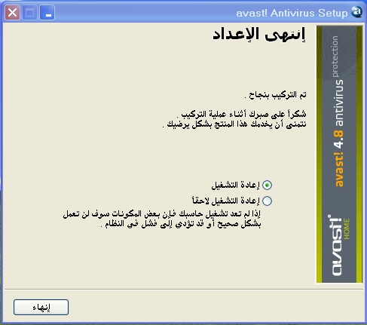
تم اكتمال التركيب الآن.
الرجوع إلى الفهرس

8- الإبتداء

عند إعادة تشغيل جهازك الحاسب ، يجب أن ترى أيقونة كرة زرقاء يتوسطها حرف " a" في أسفل الزاوية اليمنى لشاشة جهاز الحاسب الخاص بك حسب لغة إصدار نظام التشغيل لديك ( أي إذا كان نظام التشغيل لديك باللغة العربية فإن الأيقونة ستكون على الجهة اليسرى ) :
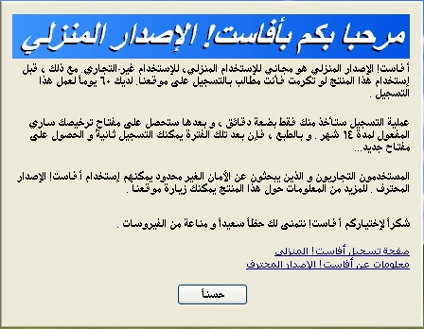
مضاد الفيروسات أفاست! الإصدار المحترف يمكن أن يستخدم مجاناً بدون رسوم في الـ 60 يوماً الأولى، لكن بعد انقضاء هذه الفترة، إذا كنت تتمنى أن تتابع استخدامه ، فيجب أن تشتري مفتاح الترخيص .
ولذلك ، فإن المرة الأولى التي تقوم فيها بتشغيل البرنامج ، فإن الشاشة التالية سيتم عرضها:
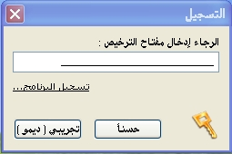
انه ليس من الضروري أن يضاف مفتاح الترخيص على الفور. فإذا كنت ترغب في تشغيل البرنامج لمدة تصل إلى 60 يوماً دون التقدم بطلب للحصول على مفتاح الترخيص ، ببساطة انقر على "تجريبي - Demo". ومع ذلك، يمكنك تقديم طلب للحصول على مفتاح الترخيص الآن عن طريق النقر على "تسجيل البرنامج - Program registration... " و إتباع وصف العملية في القسم التالي.
بمجرد اختيارك تشغيل الإصدار بشكل تجريبي، فإن هذه الشاشة لن تظهر لك في المرة القادمة التي تقوم فيها بتشغيل البرنامج. ومع ذلك، يمكنك تقديم طلب للحصول على مفتاح الترخيص في أي وقت تريد - أنظر إلى الصفحة التالية "كيفية التسجيل للحصول على مفتاح الترخيص" ". بعد 60 يوماً ، إذا لم يتم إدخال مفتاح الترخيص ، فإن التحذير التالي سوف يظهر في أسفل الزاوية اليمنى ( أو اليسرى حسب لغة إصدار اللغة لديك ) لشاشة جهاز الحاسب لديك :
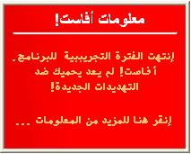
كما سيتم عرض الرسالة التالية كلما بدء تشغيل البرنامج:
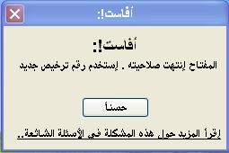
بالنقر على "حسناً - OK" سيتم عرض صندوق التسجيل . إجراءات الحصول على مفتاح الترخيص ، و طريقة إدخاله سيتم سردها في الصفحات التالية.
الرجوع إلى الفهرس

9- حماية كلمة السر

من خلال النقر على أيقونة الكرة الزرقاء " a " في أسفل الزاوية اليمنى ( أو اليسرى حسب لغة نظام التشغيل لديك ) بزر الفأرة الأيمن و اختيار " إعداد / تغيير كلمة المرور - Set/change password " يمكنك إنشاء كلمة السر الخاصة بك لحماية برنامج مضاد الفيروسات الخاص بك ضد التغييرات غير المصرح بها.

الرجوع إلى الفهرس

10 - كيفية التسجيل للحصول على مفتاح الترخيص

إذا كنت ترغب في مواصلة استخدام البرنامج بعد فترة الـ 60 يوماً كفترة اختبار ، ستحتاج إلى التسجيل للحصول على مفتاح ترخيص ساري المفعول و إدخاله في البرنامج.
للحصول على مفتاح الترخيص ، إذهب إلى www.avast.com من ثم إنقر على "الدعم - Support " في أعلى الشاشة. ثم إنقر على " التسجيل بأفاست! المنزلي المجاني - FREE avast! Home Registration ". وكبديل لذلك ، إذا قمت بتحميل و تركيب البرنامج ، إنقر بالزر الايمن للفأرة على الكرة الزرقاء " a " في الزاوية اليمنى من أسفل الشاشة وأختر "حول أفاست ! - About avast! "
في المربع الذي يظهر على الشاشة ، أنقر على "مفتاح الترخيص - License key ".
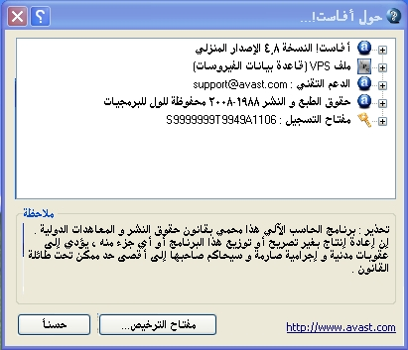
مربع التسجيل سوف يظهر بعد ذلك - انقر على "تسجيل البرنامج - Program registration... ".
على الشاشة التالية ، قم بإختيار ما ينطبق عليك و إستكمل التسجيل على صفحة التسجيل المباشرة . ثم إنقر على "تسجيل - Register ". مفتاح الترخيص سوف يرسل إلى عنوان بريدك الإلكتروني في غضون 24 ساعة ، فيرجى منك أن تكتب عنوان بريد إلكتروني صالح و صحيح حتى تستلم مفتاح الترخيص.
الرجوع إلى الفهرس

11- إدخال مفتاح الترخيص
بمجرد الحصول على مفتاح الترخيص الخاص بك ( الذي تم إرساله عبر البريد الالكتروني إلى العنوان المحدد خلال عملية التسجيل)، بعد ذلك يجب أن يتم إدخاله في البرنامج. سيمكن هذا البرنامج إلى التحديث تلقائياً و سيحول دون تلقيك المزيد من التحذيرات عن مفتاح الترخيص.
ملاحظة - يجب تحميل و تركيب برنامج أفاست! قبل القيام بإدخال مفتاح الترخيص .
لمشاهدة التعليمات بشكل مصور عن كيفية إدخال مفتاح الترخيص دون بدء البرنامج ، انقر هنا أو اذهب إلى www.avast.com وأنقر على "الدعم" في أعلى الشاشة. من القائمة المنسدلة انقر على "الدعم التقني". ثم العثور على العنوان "التعليمات مصورة" في أسفل الزاوية اليمنى من الشاشة ( للغة العربية ) وأضغط على "كيفية إدخال مفتاح الترخيص".
وبدلا من ذلك ، اتبع الخطوات المبينة أدناه.
1. تظليل مفتاح الترخيص في البريد الإلكتروني الذي استلمته من طرفنا ، و لعمل ذلك قم بتحريك المؤشر من بداية مفتاح الترخيص بالجهة اليسرى بالزر الأيسر للفأرة ، و بعد ذلك انقر على زر الفارة الأيسر و اذهب إلى خيار " نسخ - Copy " بعلبة الحوار المنسدلة .
2. انقر بالزر الأيمن للفأرة الكرة الزرقاء " a " في أسفل الزاوية اليمنى ( أو اليسرى حسب لغة إصدار نظام التشغيل لديك ) من الشاشة وبعد ذلك سيفتح علبة حوار لديك ن قم بالذهاب إلى " حول أفاست! - About avast! "
3. انقر بزر الفارة الأيسر على زر "الترخيص - License " في أسفل الزاوية اليمنى الموجودة بنفس الشاشة.
4. قم بتركيز المؤشر في صندوق مفتاح الترخيص ، أنقر زر الفأرة الأيمن ومن ثم اختر "لصق - Paste " بعلبة الحوار المنسدلة. مفتاح الترخيص قم تم إدخاله الآن.
5. انقر فوق "حسناً - OK ". البرنامج سيكون صالحاً للإستعمال لمدة 12 شهراً استناداً إلى لحظة قيامكم بالتسجيل . في نهاية ذلك الوقت ، سيكون من الضروري و ببساطة التسجيل لمرة أخرى و إدخال مفتاح الترخيص الجديد.
الرجوع إلى الفهرس

12- أساسيات إستخدام مضاد الفيروسات أفاست!
مضاد الفيروسات أفاست يوفر الحماية ضد جميع أنواع البرامج الضارة وتتضمن "حماية مضمنة" قوية ، كما يشار إليها عادة بعبارة الحماية "وقت - الوصول" حيث تقوم بفحص الملفات في اللحظة التي يتم وصولها.
عادة الحماية المضمنة / المقيمة توفر كل الحماية التي تحتاجها لمنع أي إصابة قد يتعرض لها جهازك الحاسب من قبل الفيروسات. بمجرد أن يتم تحميل البرنامج، فإن الحماية المضمنة ستعمل في الخلفية بشكل مستمر وتراقب أي نشاط يتم في جهازك الحاسب. ومع ذلك ، إذا تم إيقاف الحماية المضمنة لأي سبب من الأسباب ، أو إذا تم وضعه منشطاً لفترة من الزمن ، فمن الممكن أن يؤدي ذلك إلى أثر رجعي على دليل الفحص اليدوي (المعروف باسم الفحص "عند - الطلب") على كل الملفات الموجودة في جهازك الحاسب.
مضاد الفيروسات أفاست! يتضمن أيضاً شاشة توقف خاصة التي تقوم بفحص جهازك الحاسب بشكل مستمر من الفيروسات عندما تقوم بتشغيله و لكن ليس مستخدماً حالياً ( فترة الخمول ) .

أ- الحماية ( " وقت- الوصول" ) المضمنة
جزء البرنامج هذا يقوم برصد كامل و مستمر لكل مدخلات الحاسب و كل البرامج المشغلة للكشف عن أي أنشطة مشبوهة (مثل الفيروسات) ، وبالتالي منع أي ضرر على الملفات الموجودة على جهاز الحاسب الخاص بك. وهو يدار بصورة مستقلة تماماً (وهو ينشط تلقائياً عند بدء تشغيل جهاز الحاسب) وإذا كان كل شيء جيد، فإنك لن تشعر بأنه شغال على الإطلاق.
أيقونة الكرة الزرقاء " a " في أسفل الزاوية اليمنى أو اليسرى لشاشة الحاسب ، إلى جانب ساعة النظام لديك ، تبين الحالة الراهنة للحماية المضمنة . عادة وجود " الكرة " باللون الأزرق يشير إلى أن الحماية المضمنة / المقيمة مركبة و منشطة في جهازك الحاسب. أما إذا كان هنالك خط أحمر يتخلل "الكرة"، فإن الحماية غير منشطة حالياً و جهازك غير محمي. أما إذا كانت رمادية المظهر، فإن ذلك يعني أن الحماية قد تم توقيفها بشكل مؤقت - انظر الصفحة التالية.
يمكن الوصول إلى إعدادات الحماية المضمنة عن طريق النقر على الكرة الزرقاء " " في أسفل الزاوية اليمنى أو اليسرى من الشاشة حسب لغة إصدار نظام التشغيل لديك بزر الفأرة الأيسر مباشرة ، أو بالنقر على زر الفأرة الأيمن و القيام باختيار " تحكم الحماية عند الوصول - On-access protection control " .
سيتم عرض الشاشة التالية بعد ذلك :
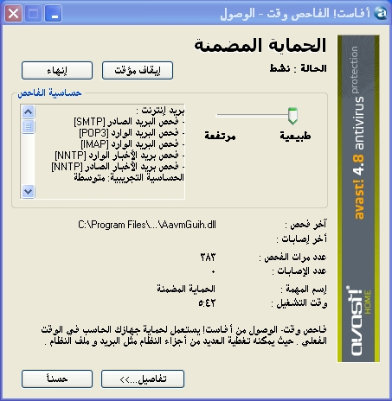
في هذه الشاشة يمكنك إيقاف الحماية المضمنة بشكل مؤقت بالنقر على "إيقاف مؤقت - Pause "، أو "إنهاء - Terminate ". هنا ، فإن كلا الخيارين يكون له نفس الأثر. ومع ذلك ، فإن الحماية المضمنة سيتم تنشيطها عند إعادة تشغيل الجهاز الحاسب من جديد. هذا الأمر ببساطة للتأكيد على أن جهازك الحاسب غير متروك عن قصد بدون أية حماية .
يمكنك أيضاً ضبط حساسية الحماية المضمنة ،و ذلك بالنقر على أيٍ من جانبي الخط المؤشر لتغيير الحساسية "طبيعية - Normal " أو "مرتفعة - High ". ومع ذلك، فإن الحماية المضمنة في الواقع تتكون من عدة وحدات مختلفة أو "مزودات - providers "، كل منها مصمم لحماية جزء مختلف من جهازك الحاسب - أنظر الصفحة التالية. أي أن التغييرات التي تجريها على هذه الشاشة سوف تطبق على جميع وحدات الحماية المضمنة معاً.
الحماية المضمنة / المقيمة تتكون من الوحدات أو "مزودات - providers " التالية:
المراسلة الفورية - Instant Messaging : فحص الملفات المنقولة عن طريق برامج المراسلة الفورية أو "الدردشة - chat " مثل آي سي كيو و مراسل إم إس إن أو غيرها . وفي حين أن الرسائل الفورية ذاتها لا تشكل أي مخاطر أمنية خطيرة من حيث الفيروسات وتطبيقات المراسلة الفورية اليوم بعيدة عن كونها مجرد أدوات للدردشة : معظمها تسمح بتشارك الملفات أيضاً - التي يمكن بسهولة تامة أن تؤدي إلى إصابات بالفيروسات ، لم يتم رصدها .
بريد الإنترنت - Internet Mail : يفحص رسائل البريد الإلكترونية الواردة والصادرة المجهزة من قبل عميل مزود الإنترنت غير الذي يقوم بها مايكروسوفت أوتلوك أو مايكروسوفت التبادلي ، مثل أوتلوك إكسبريس ، إيدورا إلخ.
درع الشبكة - Network Shield: لتوفير الحماية من الديدان مثل بلاستر ، ساسير .. إلخ . هذا لا يتوفر إلا على نظم نت ( التقنيات الجديدة (ويندوز نت / 2000 / إكس بي / فيستا )) .
أوتلوك / التبادلي - Outlook/Exchange : يفحص رسائل البريد الإلكترونية الواردة والصادرة التي يجهزها مايكروسوفت أوتلوك أو مايكروسوفت التبادلي ،و يقوم بإيقاف أية رسائل تحتوي على الفيروسات من المحتمل أن يتم قبولها أو إرسالها.
درع الند للند - P2P Shield : يقوم بفحص الملفات المحملة من قبل برامج الند للند ( P2P ) ( تشارك الملفات ) مثل كازا .. إلخ .
حجب البرامج النصية المنبثقة - Script Blocking : يفحص أي نص في صفحات الويب التي تقوم بالنظر فيها أو فتحها لمنع أي إصابة بسبب مواطن / منافذ الضعف في متصفح الانترنت.
الدرع العادية - The Standard Shield : يفحص البرامج الشغالة و المستندات التي تقوم بفتحها. سوف يمنع المصابة منها كالبرامج أو الوثائق / المستندات من أن تفتح وبالتالي منع جريان تنشيط الفيروس والتسبب في أي ضرر كان.
درع ويب - Web Shield : يحمي الحاسوب من الفيروسات في حين استخدم بشبكة الانترنت (التصفح ، وتحميل الملفات ، الخ) ويمكن أيضاً منع الوصول إلى صفحات ويب معينة. إذا كان ملف التحميل مصاب ، فإن الدرع العادي يمنعها من أن تبدأ بالتسبب بأي ضرر. ومع ذلك ، فإن درع ويب سوف يكشف الفيروس حتى قبل ذلك - يتم ذلك خلال وقت تحميل الملف ، و يوفر حماية أقوى. درع ويب متوافق مع كل متصفحات الويب الأساسية المعروفة ، بما فيها مايكروسوفت إنترنت إكسبلورر ، فايرفوكس ، موزيلا وأوبرا. ويرجع ذلك إلى ميزة فريدة من نوعها تسمى " فحص التدفق الذكي " الذي يتيح فحص تحميل الملفات في الوقت – الحقيقي لهذا التحميل ، كما أن أثرها على سرعة التصفح تكاد لا تذكر.
ومن الممكن ضبط حساسية كل وحدة بشكل منفرد . لتحديد / إعداد حساسية لكل وحدة بشكل منفرد، أو إيقافها بشكل مؤقت أو إنهاءها على الوحدة المحددة ، أنقر على " تفاصيل… - Details…" فتتوسع الشاشة على النحو التالي :
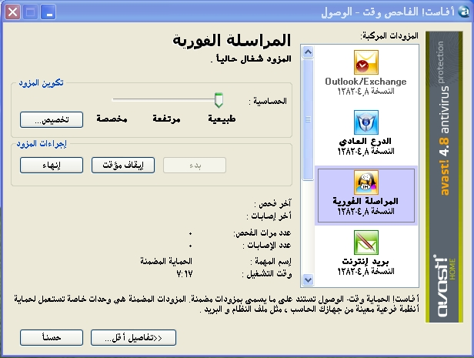
في هذه الشاشة الموسعة ، فإن كل وحدة بشكل منفرد تظهر اللوحة المتحركة الخاصة بالوحدات المركبة على الجانب الأيمن . حساسية كل وحدة يمكن إعدادها عن طريق النقر على الوحدة ذات الصلة على الجانب الأيمن ، ثم النقر على الخط إلى اليسار أو اليمين في شريط التمرير. وفي هذه الشاشة فإنه من الممكن أيضاً إيقاف أجزاء من الحماية المضمنة ، إما مؤقتاً أو بصورة دائمة ، عن طريق النقر على "إيقاف مؤقت - Terminate " أو "إنهاء - Pause ". إذا قمت بالنقر على "إيقاف مؤقت - Terminate "، فإن الوحدة ذات الصلة سيعاد تنشيطها تلقائياً عند إعادة تشغيل جهازك الحاسب. إذا اخترت "إنهاء - Pause "، فان البرنامج سوف يطلب منك ما إذا كنت ترغب في أن تبقى هذه الوحدة مغلقة بشكل نهائي ، أو ما إذا كان ينبغي أن تستأنف بعد إعادة تشغيل الجهاز الحاسب المقبل - أنظر الصفحة 65 . إذا قمت بالنقر على "نعم - Yes " ، فإن الوحدة ستبقى بدون أي مفعول، ، حتى بعد إعادة تشغيل الحاسب ، حتى تقوم يدوياً بتنشيطها مرة أخرى.
هناك مجموعة من الخيارات الإضافية التي يمكن أن تقوم باختيارها لكل وحدة على حده، على سبيل المثال ، إنه من الممكن أن تحدد أنواع الملفات التي ينبغي فحصها. هذه الخيارات الإضافية يمكن الإطلاع عليها بالنقر على زر " تخصيص - Customize " ، ويرد شرحها في الصفحة 50 - إعدادات الحماية المضمنة.
ب- كيف تقوم بفحص يدوي للفيروس - واجهة المستخدم البسيطة

عند أول تشغيل للبرنامج، سيتم عرض واجهة المستخدم على شكل راديو / مشغل الأقراص المدمجة ذي اللون الفضي / الرمادي ( هو متوفر في النسخة الإنكليزية فقط، لكننا سنقوم بشرحها لكم ) - تحتوي على جميع من ضوابط / التحكم لتحديد وإدارة وتجهيز نتائج فحص الفيروسات- انظر أدناه. وهذا هو المظهر الافتراضي أو "مظهر" البرنامج (وهذا يمكن أن يتغير إلى مظهر آخر "المظاهر" - انظر الصفحة 29).
في البداية، يظهر المشغل وراء صندوق يحتوي على "5 مفاتيح رئيسية تبين أنك بدأت". انقر على "مزيد من المعلومات" لقراءة المزيد ، ثم "الصفحة الرئيسية للعودة إلى الشاشة الرئيسية. المعلومات ذات الصلة موجزة في الصفحات التالية. يمكنك العودة إلى هذه النقاط الرئيسية مرة أخرى في أي وقت عن طريق الوصول إلى قائمة الخيارات- options menu (انظر الصفحة التالية) واختيار " تعليمات تمهيدية - Introductory help ".
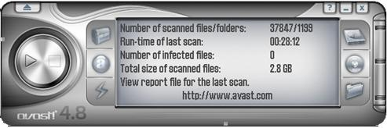
في مركز المشغل / الواجهة ، تقريباً على الجهة اليمين، هي شاشة تبين الحالة الراهنة للمعلومات :
• النسخة الحالية لقاعدة بيانات الفيروسات - Current version of the virus database - قاعدة بيانات الفيروسات تحتوي على تفاصيل جميع الفيروسات المعروفة حالياً ويستخدمها البرنامج لتحديد أي ملفات مشبوهة.
• الحماية المضمنة - Resident protection- هنا يمكنك أن ترى مستوى الحساسية الراهنة.
• تاريخ آخر فحص - Date of last scan - هو تاريخ آخر فحص يدوي تم إجراؤه.
•قاعدة بيانات معالجة الفيروسات - Virus recovery database - ويتضمن تفاصيل عن هذه الملفات المركبة على جهازك و المستخدمة لاصلاحها اذا تضررت من جراء الفيروسات. التاريخ المبين هو التاريخ الذي تم معالجة قاعادة بيانات الفيروسات بآخر عملية تحديث.
لاستكمال قاعدة البيانات مع أي معلومات عن الملفات الجديدة التي تم تركيبها أو تشغيلها على جهازك الحاسب . انقر على بيسار الفأرة على الكرة الزرقاء " a " في أسفل الزاوية اليمنى أو اليسرى لشاشة جهازك الحاسب حسب لغة نظام التشغيل لديك.
•التحديثات التلقائية - Automatic updates - وهذا يظهر حالة التحديثات المتعلقة بكلاً من قاعدة بيانات الفيروسات و البرنامج نفسه - لتغيير حالة التحديث ، انقر على الحالة الحالية على الجانب الأيمن من النافذة -- انظر الصفحة 35.
أما الجانب من شاشة العرض فيمكن ملاحظة قائمة ثلاثة أزرار خاصة بالتحكم :
•أعلى اليسار - هذا الزر على شكل صندوق سيفتح حجز الفيروسات . للحصول على معلومات حول طريقة العمل مع الملفات في حجز الفيروسات ، أنظر في صفحة 48.
•مركز المنتصف - النقر على هذا الزر سيؤدي في علبة حوار مع عرض شريط التمرير التي يمكن أن تستخدم لتغيير حساسية الحماية المضمنة . انقر على شريط التمرير للتحرك الى اليسار أو اليمين لزيادة أو إنقاص الحساسية. لاحظ - تغيير مستوى الحساسية هنا سيؤثر في حالة كل وحدات الحماية المضمنة . لتعديل الوحدات بشكل منفرد ، أنظر إلى الصفحة 23.
•أسفل اليمين - النقر على هذا الزر أو النقر على الحالة الحالية في نافذة العرض ستحدث قاعدة بيانات الفيروسات.
• الأزرار الثلاثة على اليمين تستخدم لتحديد المجالات التي سيتم فحصها - أي مجموعة من محركات الاقراص الصلبة المحلية ، وسائط قابلة للإزالة (الاقراص المرنة والاقراص المدمجة ، الخ) و مجلدات مختارة - أنظر الصفحة التالية.
• زر البدء / التشغيل - أنقر فوق هذا الزر لبدء أو استئناف فحص المنطقة (المناطق ) . هذا الزر ، سيتغير إلى زر إيقاف مؤقتاً .
• زر إيقاف مؤقت- النقر على هذا الزر سوف يوقف الفحص مؤقتاً.
• زر إيقاف . انقر فوق هذا الزر لانهاء الفحص بشكل نهائي.
•إخراج - النقر على زر السهم للأعلى - في أعلى الزاوية اليسرى من للمشغل / الواجهة من شأنه أن يكشف قائمة الخيارات . قائمة الخيارات يمكن الاطلاع عليها أيضاً عن طريق النقر على المؤشر بيمين الفأرة في أي مكان على المشغل / الواجهة .
وعند استخدام البرنامج بدون "مظهر " (انظر الصفحه 30) ، فيمكن الوصول إلى قائمة الخيارات عن طريق النقر على "أدوات -Tools " أو " إعدادات - Settings " في أعلى الشاشة.
بعض خيارات القائمة ويمكن الاطلاع دون تشغيل البرنامج ، بالنقر بزر الفأرة الأيمن فوق الكرة الزرقاء " a " في أسفل الزاوية اليمنى أو اليسرى لشاشة الحاسب حسب إصدار لغة نظام التشغيل لديك.
كل قائمة الخيارات تم شرحها في دليل المستخدم هذا .

1)- إختيار المجالات التي سيتم فحصها يدوياً
قبل بدء تشغيل الفحص ، عليك أن تختار الملفات التي تريد فحصها.
• فحص محركات الاقراص المحلية
اذا كنت تريد فحص كل شيء ببساطة على جهاز ك الحاسب (جميع الملفات الموجودة على جميع الاقراص الصلبة الثابتة) ، انقر على زر أعلى يمين الصفحة ( على شكل قرص صلب ) . ستظهر شاشة جديدة مع مركز المعلومات الآن - انظر ادناه. للعودة الى مركز المعلومات ، إنقر على يمين المشغل وحدد "مركز المعلومات - Status information ".
على الشاشة ، ستشاهد الآن السطر "فحص الأقراص المحلية :- Scan local drives " الحالة قد تغيرت من "متوقف - Off " الى "شغال - On ".
يمكنك أيضاً النظر إلى صندوق آخر فوق ظهر المشغل . ويمكن إستخدام هذا الأمر لتحديد حساسية الفحص. من جانب اليسار بالضغط على شريط التمرير و الإمساك على زر الفأرة للأسفل ، يمكنك تحريك شريط التمرير الى اليسار للحد من الحساسية ، أو لليمين ، والتي من شأنها زيادة الحساسية. في هذا المربع ، يمكنك إختيار ما إذا كنت تريد أن تفحص ملفات المحفوظات ( Scan archive files ) . هذه الخيارات مشروحة أكثر في القسم التالي .
• فحص الوسائط القابلة للإزالة
اذا كنت ترغب في فحص مضمون بعض الوسائط القابلة للإزالة ، على سبيل المثال الاقراص المرنة او الأقراص المدمجة/ أقراص المصورة رقمياً ( CD/DVDs) ، انقر على زر اليمين في المنتصف ( على شكل قرص مدمج ).
النقر على هذا الزر سوف يغير من حالة "فحص الوسائط القابلة للإزالة - Scan removable media " من متوقف - Off " الى "شغال - On ".
سيظهر صندوقين على يمين المشغل أيضاً يمكن التأشير أو غير التأشير على أي نوع من أنواع الوسائط القابلة للإزالة التي يجب أن تفحص ( بعض الوسائط الممغنطة و الممغنطة -بصرياً ، مثل أقراص ZIP ، كما تعد بمثابة أقراص مرنة ) .
المربع أعلاه في المشغل سيعرض أيضاً أين يمكنك تحديد حساسية الفحص و أي ملفات محفوظات (archive files ) يجب أن تفحص .
• فحص مجلدات مختارة
الخيار الأخير هو الزر أسفل اليمين. يجب عليك النقر فوق هذا الزر إذا كنت تريد أن تحدد بعض المجلدات التي ينبغي فحصها فقط. وبعد النقر على هذا الزر ، قائمة باسماء جميع المجلدات على جهازك الحاسب سيتم عرضها ومنها يمكنك إختيار المجلدات التي تريد أن تقوم بفحصها. لذلك هذا الإعداد يوفر لك الأمر بمرونة أكثر ، ولكنه يتطلب من المستخدم تحديد ما ينبغي فحصه بالضبط .
يمكنك تعديل الفحص والحساسية وتحديد ما إذا كانت ملفات المحفوظات ينبغي فحصها أيضاً مثلها في ذلك مثل المجالات الأخرى.
ومن الممكن الجمع بين أكثر من نوع واحد من أنواع الفحص، على سبيل المثال إنه لمن الجيد بدء الفحص في كلاً من الأقراص الصلبة و الوسائط القابلة للإزالة عن طريق النقر على حد سواء على زر الاقراص الصلبة المحلية و زر الوسائط القابلة للإزالة.

2)- إعداد حساسية الفحص و إجراء الفحص
وعند تحديد المنطقة (المناطق) التي يجب فحصها ، يمكنك أيضاً تحديد حساسية الفحص سواء كان أو لم يكن البرنامج سيفحص محتويات ملفات المحفوظات. على سبيل المثال الملفات مع مسميات الملفات المنتهية في : zip ، rar ، ace ، acj ، إلخ لإدراج هذه الملفات ، أولاً قم بإختيار المناطق التي تريد فحصها (إنظر أعلاه) ثم أنقر مربع الإختيار في صندوق "فحص ملفات المحفوظات - Scan archive files " الذي يظهر أعلاه بالمشغل . حساسيه الفحصل تشمل كيف يجب أن يكون الفحص. الحساسية معدة من خلال تحريك شريط التمرير إلى اليسار أو اليمين. يمكنك الإختيار من بين ثلاثة مستويات محددة سلفاً.
• الفحص السريع - Quick Scan . هذا الفحص ، كما يوحي إسمه ، هو سريع جدا ً كما يجرى فحص الملفات وفقا لأسماء الملفات ، ينطوي هذا الفحص على خطر فعلي عندما يتعلق الأمر على بحث عميق عن إصابة محتملة. هذا النوع من الفحص يمكن أن يؤدي في بعض الأحيان إلى عدم الكشف عن بعض الملفات التي تحتوي على الفيروسات ، ومع ذلك فإنه عادة ما يكون كافياً.
• الفحص العادي - Standard Scan . في هذا النوع من الفحص ، يتم تحليل الملفات على أساس مضمونها (وليس على أساس أسمائها ، كما هو الحال في الفحص السريع). ومع ذلك ، فان الأجزاء"الخطيرة" من الملفات المختبرة ، وليس كامل الملفات. هذا النوع من الفحص يمكن أن يؤدي إلى عدم إكتشاف الفيروس ، غير أنه أكثر فعالية من الفحص السريع.
• الفحص العميق - Thorough Scan . في هذا النوع من الفحص كل الملفات المفحوصة في مجملها ، والتحقق من جميع الإصابات المدرجة في قاعدة البيانات. هذا النوع من الفحص به أعلى درجة بالموثوقية، ولكنه يأخذ وقتاً أطول بكثير من تشغيل الفحص السريع أو العادي.
بعد تحديد خيارات الفحص ، كل ما عليك فعله هو بدء الإختبار. للقيام بذلك ، أنقر على زر التشغيل ( دائرة و ضمنها سهم يتجه نحو اليسار ) على الجانب الأيسر من المشغل.
طريقة بديلة
يمكنك أيضاً تحديد المنطقة (المناطق ) الفحص عن طريق فتح قائمة الخيارات والنقر على "بدء الفحص - Start scan " ثم "تحديد مناطق الفحص - Select scan area ". بمجرد إختيار المنطقة المراد فحصها ، يمكنك أيضاً تحديد ما إذا كان ينبغي أن تكون ملفات المحفوظات مدرجة بإختيار "فحص ملفات المحفوظات - Scan archive files ".
بالنقر على "تحديد مستوى الفحص - Select scan level " يمكنك أيضاً تحديد ما إذا كان ينبغي ان يكون الفحص سريعاً ، عادياً ، أو عميقاً على النحو المبين أعلاه.

3)- إجراء الفحص و تجهيز النتائج
وبعد النقر على زر التشغيل ، او اختيار "بدء الفحص" فى قائمة الخيارات ، البرنامج سيبدأ بفحص المناطق التي تم إختيارها. هذه العملية يمكن أن تستغرق وقتاً طويلاً ، وهذا يتوقف على إختبار عدد وحجم الملفات و سرعة جهاز الحاسب لديك. ورغم ذلك فيجب أن نذكر أن خيار الفحص العميق يأخذ وقتاً أكثر ، لكنه الأكثر فعاليةً.
عندما بدأ البرنامج ، يمكنك العمل مع الملفات أو البرامج الأخرى على جهاز الحاسب الخاص بك على الرغم من التقدم المحرز في الفحص. لذلك ، ومن الموصى به تصغير إطار أفاست! إلى إلى أدنى حد بحيث يعمل البرنامج بالخلفية. وبخلاف ذلك ، قد تجد أن جهازك الحاسب بطيء جداً (فحص الفيروسات مهمة شاقة للغاية). لارسال الفحص الى الخلفية ، قم بالنقر على إشارة الناقص ( - ) أعلى الزاوية اليمنى في المشغل في حين أن الفحص شغال و شاشة البرنامج مختفية . لإعادتها ، ببساطة أنقر على صندوق "أفاست!" في شريط المهام في أسفل الشاشة .
وعندما ينتهي من الفحص ، وإذا لم يتم الكشف عن الفيروسات خلال الفحص ، فإن نافذة المشغل تقوم بعرض معلومات الفحص الأساسية ، مثل عدد المجلدات والملفات المفحوصة ، وقت - التشغيل المستغرق .. إلخ.
وإذا تم العثور على أي فيروس ، فإن البرنامج سوف يقوم بسؤالك عما تريد القيام به مع الملف (الملفات) المصابة. وهناك عدد من الخيارات ، مثلاًإنقل الملف الى حجز الفيروسات ، أو حذفها ، لإعادة التسمية أو نقلها ، أو ، إذا كان ذلك ممكناً ، حتى إصلاحها. يمكنك أيضاً إيقاء الحالة على ما هو عليه، غير أن هذا الخيار قد يؤدي الى المزيد من إنتشار الفيروس الأمر الذي يسبب المزيد من الضرر. كما يرد وصف هذه الخيارات كذلك في قسم "ماذا تفعل إذا وجدت فيروساً".

ت- تغيير مظهر واجهة المستخدم البسيطة
إذا كنت تستخدم واجهة المستخدم البسيطة ، فإنه من الممكن إختيار عدة مظاهر مختلفة للبرنامج. المظاهر الثلاثة متوفرة بشكل أساسي و يمكن هنالك مظاهر أخرى يمكن تحميلها من موقعنا إذا تطلب الأمر ذلك - بالنقر يمين على مشغل أفاست! من قائمة الخيارات ، إنقر على " تحديد المظهر - Select skins " ثم على وصلة "إحصل على المزيد من المظاهر من موقعنا الرسمي - Get more skins… ". اما اذا كنت ترغب في إستخدام البرنامج دون أي مظهر ، إختر "إعدادات - Settings " من قائمة الخيارات ، ثم قم بإلغاء "تمكين المظاهر بواجهة المستخدم البسيطة - Enable skins for Simple User Interface " في مربع التدقيق. في المرة القادمة التي تقوم بها بتشغيل البرنامج ، سيتم عرض الخيارات في شكلها الأساسي. لإستعادة المظهر ، إنقر على "إعدادات ، ثم إنقر على"إعدادات "مرة أخرى ، و أخيراً قم بإعادة التأشير على مربع التدقيق للخيار " تمكين المظاهر بواجهة المستخدم البسيطة " . سيتم إعادة المظهر في المرة القادمة التي تعيد فيها بدء تشغيل البرنامج.
تظهر واجهة المستخدم البسيطة دون أي مظهر على الشكل التالي :
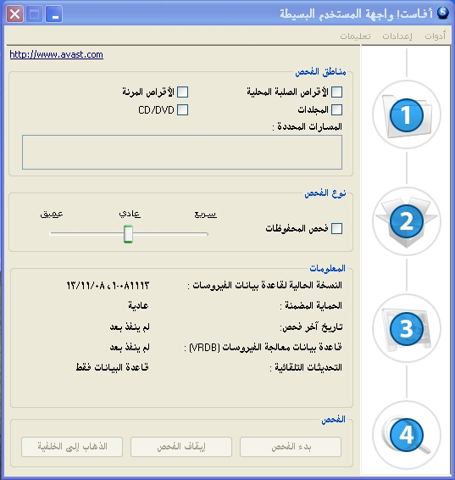
المنطقة (المناطق) المفحوصة و نوع الفحص يمكن إعدادها بعد ذلك عن طريق تدقيق الصناديق المناسبة . إذا كنت ترغب في فحص مجلدات محددة فقط ، بالذهاب الى صندوق "المجلدات - Folders " بعدها ستفتح نافذة مع قائمة المجلدات على جهاز الحاسب لديك . لتحديد مجلد ، قم بوضع علامة في الخانة المناسبة و سوف تظهر في صندوق " المسارات المحددة - Selected paths " أعلاه.
يمكنك تعديل حساسية الفحص من خلال تحريك شريط التمرير الى الوضع المطلوب وإذا كنت ترغب في إدراج ملفات المحفوظات في عملية الفحص ، إنقر على " فحص المحفوظات - Test archives ".
بعد تشغيل عملية الفحص ، فإنه بإمكانك الإستمرار في استخدام حاسبك بمهام أخرى عن طريق النقر على "الذهاب إلى الخلفية - Go to Background ".
يمكنك أيضاً ضبط حساسيه الحماية المضمنة عن طريق النقر على "إعدادات " ثم على "الحماية المضمنة - Resident Protection ". يمكنك استخدام شريط التمرير لتغيير الحساسية "عادية - Standard " أو "مرتفعة - High " أو يمكنك أن تقوم بإيقاف تشغيل الحماية المضمنة بشكل تام. عن طريق النقر على السطر تحت كلمة "معطل - Disabled ". ومع ذلك ، كما ورد سابقاً ، إن أي تغييرات تقوم بها هنا تنطبق على قدم المساواة لجميع وحدات الحماية المضمنة . لضبط حساسية الوحدات بشكل فردي ، أنظر صفحة 23 .
يمكنك الوصول إلى ميزات أخرى مثل حجز الفيروسات و قاعدة بيانات الفيروسات بالنقر على " أدوات - Tools " و إختيار المطلوب من الخيارات المتاحة. هذه ، وجميع الميزات الأخرى ، سيرد وصفها بشكل تفصيلي في وقت لاحق من دليل مستخدم هذا.
الوضع الحالي لهذه المعلومات متوفر في النصف الأسفل من الشاشة و هذا ما قد تم وصفه في القسم السابق.

ث- ماذا تفعل إذا وجدت فيروساً
إذا اكتشف البرنامج ملفاً مشبوهاً ، الفحص سوف يوقفه عند هذا الحد ، وفيما يلي سيتم عرض شاشة لسؤالك عن الكيفية التي تريد التعامل معه :
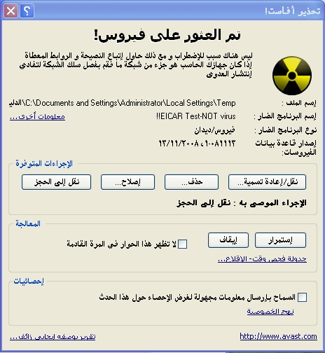
النقر على " إستمرار - Continue " يعني انه لم يتم إتخاذ أي إجراء الآن بالنسبة لتحديد الملف وسيتبلغ عنها فى نهاية الفحص في القائمة نتائج الفحص على أنه لم يتخذ أي إجراء بخصوص هذا الملف - أنظر الصفحة 34 . النقر على " إيقاف - Stop " عندها سوف ينتهي الفحص عند هذا الحد.
إذا تم إكتشاف فيروس ما من قبل أحد الوحدات المضمنة على سبيل المثال عند محاولة فتح ملف مصاب ، أو عن طريق شاشة التوقف ، فإن الشاشة ستكون مختلفة قليلاً - فإن أزرار "إستمرار" و "إيقاف " سيحل محلها زر وحيد " بدون إجراء - No action " . إذا قمت بالنقر فوق هذا الزر فإنه لن يتخذ أي إجراء في هذا الوقت ، الملف المصاب سيبقى حيث هو و لكن الفيروس لن يكون نشطاً.
وبدلاً من ذلك ، اذا كنت ترغب في إتخاذ إجراء الآن ، فهناك أربعة خيارات ممكنة.
الخيار 1 : تقوم بنقل الملف المصاب إلى مجلد آخر على جهازك الحاسب . وفى نفس الوقت ، ستتاح لكم الفرصة لإعادة تسميته. بالنقر على "نقل / إعادة تسمية - Move/Rename " ستعرض النتيجة في الشاشة التالية "إنقل الملف (ات) - Move file(s) " حيث ستكون في مربع التدقيق مؤشرة بشكل فعلي .
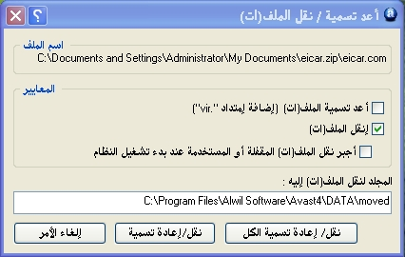
في الجزء الابيض من الشاشة ، فإنه من الممكن أن تحدد أين تريد أن تنقل هذا الملف المشبوه. البرنامج بشكل تلقائي سيختار مجلد الوجهة المناسب ، أو يمكنك تحديد مجلد آخر حسب رغبتك .
أذا قمت بالتأشير أيضاً على صندوق التدقيق "أعد تسمية الملف ( ات)… - Rename file(s)…. " ، فإن هذا سيؤدي إلى إضافة الإمتداد ". Vir “ إلى نهاية إسم الملف المحدد إلا أن هذا قد يشكل خطراً من الملف حيث أنه من الممكن أن تقوم بفتحه بدون قصد ، مما قد يؤدي على إصابة جهازك الحاسب بضرر ما.
إذا لم يكن ممكناً نقل الملف في هذه اللحظة على سبيل المثال لأنه مستخدم من قبل برنامج آخر ، قم بالتأشير على المربع الموجود فيه الجملة " أجبر نقل الملف ( ات ) المقفلة أو المستخدمة عند بدء تشغيل النظام - Force moving locked or used file(s) on system startup " هذا سيؤدي على نقل الملف بكشل تلقائي إلى المكان المحدد في المرة القادمة من إعادة تشغيل الجهاز الحاسب .
لاحظ - فى حالة أن ملف ( ات ) النظام أصبحت مصابة على سبيل المثال الملف الذي يقوم بتشغيل برنامج رئيسي ، فإن تحريك الملف قد يؤدي إلى وجود خطأ في المرة القادمة التي يحاول فيها جهازك الحاسب بتشغيل البرنامج. ومع ذلك ، إذا تم نقل الملف على حجز الفيروسات ، سيكون في منطقة حجر مضمونة حيث لا يمكن أن يتسبب فى ضرر لملفاتك الأخرى والتي يمكن أن يتم إصلاحه وربما قبل أن يتم نقلها مرة ثانية إلى موقعها الأصلي - أنظر الصفحة 8
الخيار 2 : تقوم بحذف الملف -- النقر على "حذف - Delete " سيؤدي إلى الشاشة التالية :
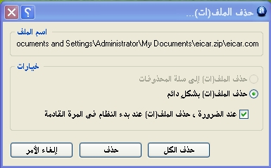
إعتماداً على النسخة التي تستخدمها من ويندوز ، فإن هناك طريقتان يمكن فيها حذف الملف.
• حذف الملف (ات) إلى سلة المحذوفات - Delete file(s) to recycle bin
سيؤدي هذا على نقل الملف ( ات) الى سلة المحذوفات لكنها لن تحذف بشكل نهائي. ولذلك يمكن أن تعاد في وقت لاحق. هذا الخيار قد لا يكون متاحاً في بعض إصدارات ويندوز.
• حذف الملف ( ات) بشكل دائم - Delete file(s) &permanently
سيؤدي هذا إلى إزالة الملف (الملفات) من جهاز الحاسب بشكل دائم دون أي إمكانيه لإستعادتها في وقت لاحق. غير أن هذا لن يؤدي إلا إلى حذف الملف المصاب. بعض الفيروسات تقوم بتركيب ملفات جديدة على جهازك الحاسب حتى وإذا كانت هذه الملفات لا تحتوي على نفس الفيروس ، و لن يتم الكشف عنها على أنها ملفات مشبوهة. في حين أن هذه الملفات ستأخذ مساحة على جهازك الحاسب ، فإنه لا ينبغي لها أن تقدم أي من المخاطر الأمنية.
اذا كان الكشف عن الفيروس والتي يمكن ازالتها بالكامل عن طريق منظف الفيروسات المدمج ، بما في ذلك إزالة الملفات الجديدة الناجمة عن الفيروس ، فإن هنالك زر إضافياً - "إزالة الفيروس بالكامل من النظام - Completely remove the virus from the system " -- سوف يظهر في صندوق إنذار الفيروسات . إذا كان هذا الخيار متاحاً ، فمن الموصى به إستخدامه.
إذا لم يكن ممكناً حذف الملف في هذه اللحظة على سبيل المثال لأنه مستخدم من قبل برنامج آخر ، قم بالتعليم على المربع التالي " عند الضرورة ، حذف الملف (ات) عند بدء النظام في المرة القادمة - If necessary, delete file(s) at the next system startup " سيتم حذف الملف تلقائياً في المرة القادمة لإعادة تشغيل جهاز الحاسب . ثم إنقر على "حذف - Delete " مرة أخرى للتأكد من الحذف.
لاحظ - فى حالة أن ملف ( ات ) النظام أصبحت مصابة على سبيل المثال الملف الذي يقوم بتشغيل برنامج رئيسي ، فإن حذف الملف قد يؤدي إلى وجود خطأ في المرة القادمة التي يحاول فيها جهازك الحاسب بتشغيل البرنامج. قبل حذف الملف ، يجب أن تكون متأكداً أن الملف المصاب ليس من ملفات النظام ، أو أنك قادر على أن تستعيض عنه بملف نظيف / جيد على سبيل المثال من نسخة إحتياطية. إذا لم تكن متأكداً ، فمن الموصى به نقل الملف إلى حجز الفيروسات. سيكون في منطقة حجر مضمونة حيث أنه لا يمكن أن يتسبب بأي من الاضرار لملفاتك الأخرى و يمكن أن يتم إصلاحه وربما قبل أن يتم نقله مرة ثانية إلى موقعها الأصلي - أنظر الصفحة 8
الخيار 3 : إصلاح الملف.
النقر على "إصلاح - Repair " سيؤدي إلى عرض الشاشة التالية :
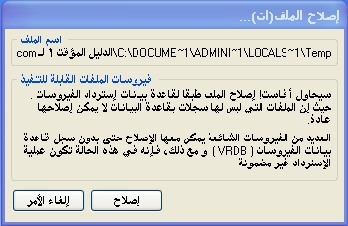
اذا قمت بالنقر على "إصلاح" مرة أخرى ، سيقوم البرنامج محاولة لاستعادة الملفات المتضررة إلى حالتها الأصلية.
من أجل إصلاح الملف ، فان البرنامج سوف يرجع إلى قاعدة بيانات الفيروسات . فإذا كان هناك ما يكفي من المعلومات عن البرنامج في قاعدة البيانات ، فإن هناك فرصة جيدة للقيام بإصلاحه. لاحظ - فقط الملفات التي تم تغييرها جسدياً من قبل الفيروس يمكن أن يتم إصلاحه. إذا كانت ملفات جديدة قد تم إنشاؤها ، ستبقى هذه حتى يتمكن من إزالتها بواسطة منظف الفيروسات - إنظر الى الخيار 2.
اذا لم يكن هناك أي معلومات في قاعدة البيانات ، فعملية إصلاحها ربما لا تزال ممكنة ولكن الشفاء الكامل هو أقل بشكل تأكيدي. لذلك فمن المهم جداً أن يتم تحديث قاعدة البيانات باستمرار - لتحديث قاعدة بيانات الفيروسات ، بالنقر بزر يسار الفأرة على أيقونة الكرة الزرقاء " " في أسفل الزاوية اليمنى أو اليسرى للشاشة حسب إصدار لغة نظام التشغيل بجهازك الحاسب. فإن قاعدة البيانات سوف يتم إستكمالها بعد ذلك بتفاصيل عن أي برامج جديدة تم تركيبها على جهازك منذ آخر تحديث.
الخيار 4 : الخيار الموصى به هو تحريك الملف إلى حجز الفيروسات .
لاحظ - فى حالة أن ملف ( ات ) النظام أصبحت مصابة على سبيل المثال الملف الذي يقوم بتشغيل برنامج رئيسي ، فإن تحريك الملف قد يؤدي إلى وجود خطأ في المرة القادمة التي يحاول فيها جهازك الحاسب بتشغيل البرنامج. ومع ذلك ، إذا تم نقل الملف إلى حجز الفيروسات ، سيكون في منطقة حجر مضمونة حيث لا يمكن أن يتسبب فى ضرر لملفاتك الأخرى والتي يمكن أن يتم إصلاحه وربما قبل أن يتم نقلها مرة ثانية إلى موقعها الأصلي - أنظر الصفحة 8

ج-نتائج عن آخر عملية فحص

بمجرد الانتهاء من تحديد كيف تريد التعامل مع الملف المختار ، سيتم إستئناف الفحص تلقائياً. إذا كان هنالك أي ملف مشبوه تم تحديده ، فإن الفحص سيتوقف ثانيةً و ستتكرر هذه العملية. وعند إكتمال الفحص ، فإن نتائج الفحص ستظهر جنباً إلى جنب مع تفاصيل الإجراءات التي إتخذتها في ما يتعلق بكل الملفات المشتبه بها التي قمت بتحديدها - إنظر أدناه.
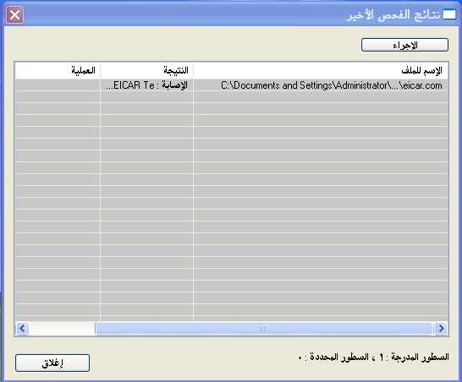
إذا أخترت عدم إتخاذ أي إجراء أثناء عملية الفحص فيما يتعلق بأي ملف معين ، فإن هذا الملف سيرد ذكره في نتائج الفحص ، إلا أن عمود "العملية - Operation " سيكون فارغاً.
للتعامل مع الملف الآن ، أولاً إنقر على إسم الملف في الجدول ، ثم إنقر على "الإجراء - Action " في أعلى الزاويه اليسرى أو اليمنى حسب إصدار لغة البرنامج لديك وسترى قائمة من الخيارات على النحو المبين في الصفحات السابقة. الإجراءات التي اتخذت بعد ذلك سوف تظهر في عمود "العملية".
إذا كنت راضٍ بأن جميع الملفات المشبوهة فقد جرى التعامل معها ، إنقر على "إغلاق - Close " لإنهاء عملية الفحص . للاطلاع على نتائج الفحص مرة أخرى ، مجرد فتح قائمة الخيارات قم بإختيار خيار " نتائج آخر فحص - Last scan results ".
ملاحظة : إذا قمت بإغلاق برنامج أفاست! فإن خيار " نتائج آخر فحص " لن يكون متاحاً و لن تتمكن من رؤية نتائج آخر فحص في المرة القادمة التي تقوم فيها ببدء تشغيل البرنامج. هذا الخيار لن يكون متوفر مرة أخرى إلا إذا قمت بتشغيل فحص جديد. ومع ذلك ، تفاصيل عن أي أخطاء او الفيروسات المكتشفة هي محفوظة و يمكن رؤيتها في عارض سجل - إنظر الصفحة 47
الرجوع إلى الفهرس

13- سمات متقدمة

أ- إعدادات التحديث التلقائي
أي برنامج مضاد للفيروسات سوف يكون جيداً بقاعدة بياناته بتوفر تعريفات الفيروسات المعروفة به، ولهذا السبب فمن المهم أن يقوم بتحديث البرنامج و قاعدة بيانات الفيروسات على حد سواء.
يمكنك تحديد ما إذا كنت تريد تحديث قاعدة بيانات الفيروسات أو البرنامج تلقائياُ أو يدوياً ، أو بعد الإخطار الذي يخبرك عن توفر تحديث جديد لافاست! لتغيير الحالة ، يمكنك إما النقر على الحالة الراهنة (على سبيل المثال "قاعدة البيانات فقط - Database only ") في شاشة مشغل أفاست! ، أو ببساطة مجرد فتح قائمة الخيارات (إنظر الصفحه 25) ، واختر "إعدادات البرنامج - Program settings " ، ثم "تحديث (أساسي) - Update (basic) ". ثم إضغط على الوضع المنشود لكل من البرنامج أو قاعدة بيانات الفيروسات (أنظر أدناه).
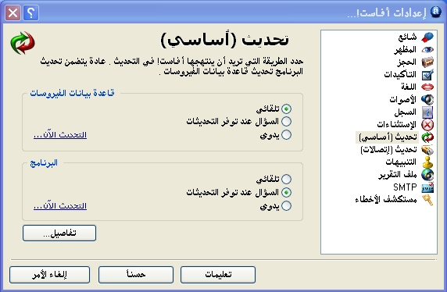
انقر فوق "حسناً - OK " و الحالة في نافذة المشغل ستقوم بالتحديث على النحو التالي :
• شغال-ON إذا كان الوضع"تلقائي - Automatic " مختار فهو لكل من البرنامج و قاعدة بيانات الفيروسات
• البرنامج فقط - PROGRAM ONLY إذا كانت على الوضع "تلقائي - Automatic " مختار فهو للبرنامج فقط
• قاعدة البيانات فقط - DATABASE ONLY إذا كانت على الوضع "تلقائي - Automatic " مختار فهو لقاعدة بيانات الفيروسات فقط
• متوقف - OFF إذا كانت على الوضع "تلقائي - Automatic " مختار فهو ليس لأي من البرنامج أو حتى لقاعدة بيانات الفيروسات
للتحديث اليدوي لأي من البرنامج أو لقاعدة بيانات الفيروسات ، قم بالوصول الى قائمة الخيارات (أنظر الصفحة 25) ، وأختر خيار "التحديث - Updating ".
• لتحديث قاعدة بيانات الفيروس ، اختر تحديث " عملية إستكمال قاعدة بيانات الفيروسات - iAVS Update "
• لتحديث برنامج أفاست! ، قم بإختيار " تحديث البرنامج - Program Update "

ب - كيفية جدولة الفحص وقت - الإقلاع
(نسخ 32 بت من ويندوز نت / 2000 / إكس بي / فيستا فقط )
إنه من الممكن جدولة الفحص حتى يتم إجراء الفحص تلقائياً عند إعادة تشغيل الحاسب الآلي ، أي عند " الإقلاع - boots-up " قبل أن يتم التشغيل الفعلي للنظام بشكل نشط . هذا الأمر مفيد إذا كنت تظن أن فيروساً قد يكون مركباً على جهازك الحاسب كما أنه سيمكن من الكشف عن الفيروس قبل أن ينشط نفسه وذلك قبل ان كانت لديه فرصة لتفعيل أي ضرر كان.
لتحديد موعد فحص وقت - الإقلاع ، قم بالوصول الى قائمة الخيارات (أنظر الصفحة 25) وأنقر على " جدولة الفحص وقت -الإقلاع - Schedule Boot Time Scan " . الشاشه التالية بعد ذلك سوف يتم عرضها :
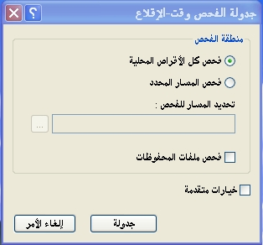
هنا يمكنك إختيار ما إذا كنت ترغب في فحص لجميع الأقراص أو مجرد مناطق مختارة. لفحص مناطق مختارة فقط ، أنقر على الخيار" فحص المسار المحدد - Scan selected path " و أكتب اسم المسار في المربع المزود أو أنقر فوق مربع الخانة على اليمين أو اليسار حسب إصدار لغة البرنامج لديك و البحث عن المنطقة التي ترغب في فحصها. عندما تجد المنطقة التي ترغب في فحصها ،أنقر عليها و إسم المسار سيكون منسوخاً بشكل تلقائي في المربع المزود .
إذا كنت ترغب إدراج ملفات المحفوظات ، قم بإختيار صندوق " فحص ملفات المحفوظات " .
بالذهاب إلى صندوق "خيارات متقدمة - Advanced options " ، يمكنك تحديد ما ينبغي القيام به مع أي ملف مصاب. يمكنك أن تختار أي من الخيارات التالية :
• حذف الملف المصاب
• نقل الملف المصاب
• نقل الملف المصاب إلى الحجز
• تجاهل الملف المصاب
• إصلاح الملف المصاب
اختيار "نقل الملف المصاب " سيؤدي إلى نقل الملف إلى المسار:
C:/Program Files\Alwil Software\Avast4\DATA\moved.
و يتم إضافة الأمتداد ". Vir" إلى إسم الملفات المشبوهة التي يجري نقلها الى المجلد لتحديده على أنه ملف مشبوه لا يتم تشغيله عن طريق الصدفة ، وبالتالي إصابة جهازك الحاسب والتي تسبب في الحاق الضرر بملفاتك.
إذا قمت بإختيار أي من الخيارات لنقل أو حذف الملفات المصابة، سيطلب منك ان تؤكد ما تريد القيام به مع أي من ملفات النظام المصابة .
ملفات النظام هي الملفات التي تستخدم لتشغيل جهازك الحاسب وحذف البرامج أو نقلها يؤدي عواقب وخيمة. لذلك إذا كنت تؤكد على ذلك ، سيطلب معرفة ما إذا كنت ترغب :
• السماح بالحذف أو النقل ، أو
• تجاهل الحذف أو نقل ملفات النظام
إختيار "تجاهل الحذف أو النقل " سيمنع أي إمكانية مشاكل تشغيلية ، ومع ذلك ، لا يزال جهازك الحاسب في خطر من إحتمال بالإصابة. الإجراء الموصى به نقل كل الملفات المشبوهة الى حجز الفيروسات في وقت لاحق حيث يمكن أن تعالج في منطقة حماية محجورة . بمجرد أن تنقل الفيروس إلى الحجز ، فإنه لا يمكن أن يتسبب في أي ضرر لملفاتك الأخرى. بعد ذلك يمكنك التعامل مع الملفات المتضررة كما ورد في الصفحه 48 ، على سبيل المثال يمكن حذفها ، إذا كنت على يقين من أن القيام بذلك آمن ، يمكن نقلها إلى مواقعها الأصلية ، أو ببساطة يمكن أن تقوم بتخزينها حتى تقرر ما ينبغي عمله.
بمجرد التأكد عن كمية الملفات الملفات المصابة و أي ملف ينبغي أن تقوم بمعالجته ، إنقر على "جدولة - Schedule " ، وسوف تظهر الرسالة التالية :
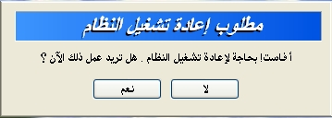
إنقر على "نعم - Yes " لإعادة تشغيل الجهاز الحاسب و شغل فحص وقت - الإقلاع الآن ، أو أنقر فوق "لا - No " و سوف ينفذ الفحص بشكل تلقائي في المرة القادمة من إعادتك لتشغيل جهازك الحاسب.

ت - كيفية إستثناء ملف من عملية الفحص
من الممكن إستثناء بعض المواقع ، أو حتى ملفات منفردة ، من الفحص ، الأمر الذي يعني أنها لن تكون معدة للفحص من الفيروسات خلال عملية الفحص. هذا قد يكون من المفيد في كثير من الحالات:
• لتجنب الإنذارات الزائفة. فإذا كان البرنامج يشير إلى وجود إصابة فيروس في ملف وأنت متأكد أنه إنذار خاطئ / زائف ، يمكنك ان تستثني الملف من عملية الفحص وتجنب المزيد من الإنذارات الزائفة. يرجى إبلاغ أفاست عن أي من هذه الملفات من أجل أن نقوم بإصلاح هذه المشكلة.
• إلى الإسراع في العملية . إذا كان لديك مجلد على القرص الصلب يحتوي على صور فقط ، على سبيل المثال ، فيمكن إستثناءها من عملية الفحص بإضافتها الى قائمة الاستثناءات ، الأمر الذي سيؤدي الى خفض الوقت الذي يستغرقه الفحص.
يجب أن نضع في إعتبارنا ان هذه الاستثناءات تؤثر على جميع الفحص في المستقبل ، ما عدا الحماية المضمنة. لإستثناء بعض الملفات أو المجلدات من الفحص ، ببساطة إنقر على "الاستثناءات - Exclusions " في قائمة الخيارات (أنظر الصفحة 25) والشاشة التالية بعد ذلك سوف يتم عرضها :
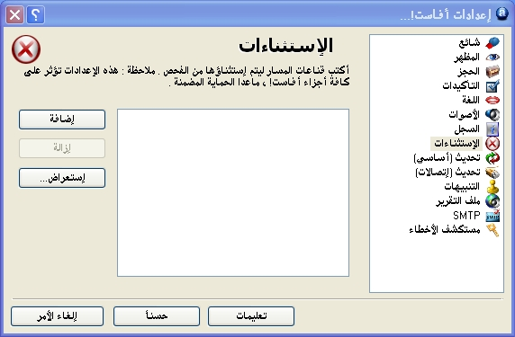
لإستثناء مجلد أو ملف ، انقر على " الإستعراض - Browse " و بعدها تدقيق المجلد أو الملف الذي تريد إستثناءه. بدلا ًمن ذلك ، إنقر "إضافة - Add " و يدوياً قم بكتابة الموقع ذات الصلة بالملف أو المجلد في صندوق الإستثناءات. إذا كنت تريد أن تستثني مجلد ، بما في ذلك كل من المجلدات الفرعية ، ومن الضروري ان تضاف عبارة " /* " إلى نهاية إسم المجلد على سبيل المثال " C:/Windows/* " . لإزالة الملف أو المجلد من قائمة الإستثناءات. إنقر عليها مرة واحدة لتظليلها ، ثم إنقر فوق الخيار " إزالة - Remove "
ث- كيف تنشئ تقريراً عن نتائج الفحص
يمكنك انشاء السجل الدائم عن نتيجة كل فحص عن طريق إنشاء التقرير الذي يمكنك بعد ذلك النظر إليه في وقت لاحق. لإنشاء التقرير ، أولاً قم بالوصول إلى قائمة الخيارات على النحو المبين في الصفحة 25 وإختر "إعدادات - Settings ". بعد ذلك إنقر على "ملف التقرير - Report file " وفي الشاشه التالية ، ضع علامة في المربع "إنشاء ملف التقرير - Create report file " كما هو مبين أدناه.
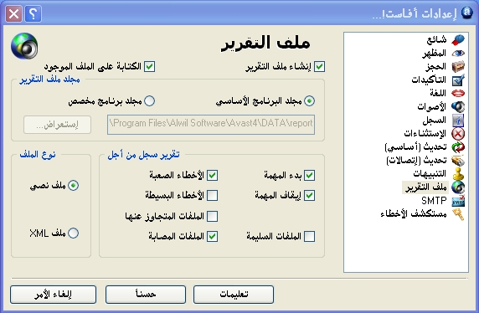
اذا كنت تريد انشاء تقرير جديد بعد كل عملية فحص و لا تريد أن تحتفظ بسجل لجميع نتائج الفحص السابقة ، ضع علامة في صندوق "الكتابة على الملف الموجود - Overwrite existing ". إذا لم تقم بوضع علامة على هذا المربع، النتيجة عن أي عملية فحص ستضاف إلى نهاية التقرير السابق.
يمكنك أيضاً أن تختار أين تريد حفظ التقرير -- في مجلد البرنامج الأساسي ، الذي يعتمده البرنامج تلقائياً ، أو في موقع جديد حيث يمكنك تحديده بالنقر على " مجلد برنامج مخصص - Custom program folder " و قم بإدخال موقع المجلد .
وبعد ذلك ، يمكنك تحديد ما هي المعلومات التي سيتم إدراجها في التقرير :
• بدء المهمة - Task start - تاريخ ووقت بدء الفحص
• إيقاف المهمة - Task stop - تاريخ ووقت إتمام الفحص
• الملفات السليمة- OK files - الملفات التي تم فحصها من دون الكشف عن أي ملف مشبوه. إذا كانت جميع محركات الأقراص المحلية ما تم فحصه ، بإختيار هذا المربع من شأنه أن يؤدي إلى تقرير طويل جداً ، وربما لعدة آلاف من الخطوط. ومن ثم ، فإنه من الموصى به وضع علامة في هذه الخانة فقط اذا كانت لديك النية لإجراء فحص محدود و فقط إذا كنت فعلاً تريد تنظيف جميع الملفات التى يتعين الابلاغ عنها ، فضلاً عن أي إشكالية في الملفات.
• الأخطاء الصعبة - Hard errors - تنشأ عندما يكتشف البرنامج شيء من شأنه أن لا يتوقع عادة. هذه هي الاخطاء التي تحتاج عادة إلى إجراء المزيد من التحقيق.
• الأخطاء البسيطة - Soft errors -هي أقل خطورة من الأخطاء الصعبة ، وعادة ما تتصل بالملفات التي لا يمكن فحصها لأنها كانت مفتوحة وتستخدم من قبل تطبيق آخر.
• الملفات المتجاوز عنها- Skipped files - هي الملفات التي لم يتم فحصها إعتماداً على إعدادات الفحص. فعلى سبيل المثال ، في الفحص السريع ، الملفات المفحوصة تعتمد على أساس إمتداد الملف. إمتدادات الملفات لا تعتبر خطرة بعملية الفحص. أية ملفات على وجه التحديد إستثناءها من الفحص أيضاً من شأنه أن تكون يؤدي إلى تجاوز هذه الملفات.
• الملفات المصابة - Infected files - وهذه هي الملفات التي يحتمل أن تحتوي على فيروس
وأخيراً يمكنك تحديد ما إذا كان ينبغي أن يكون التقرير في شكل ملف نص أو ملف لغة الترميز القابلة للامتداد ( XML ) سيتم عرضع بالمتصفح الإفتراضي لديك. وبعد تشغيل الفحص ، سيكون هناك خط جديد في نافذة مركز المعلومات - "عرض ملف التقرير للفحص الأخير - View report file for the last scan " كما هو مبين أدناه.
النقر على "عرض ملف التقرير للفحص الأخير " سيؤدي إلى عرض التقرير في شكل محدد. وبدلا من ذلك ، إفتح قائمة الخيارات (إنظر الصفحة 25) وانقر على "عرض تقرير الفحص - View scan reports "
- التقرير في شكل نصي :
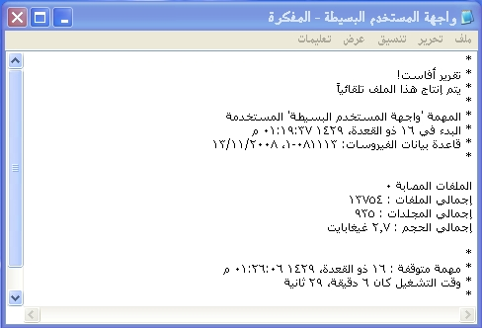
- التقرير في شكل لغة الترميز القابلة للامتداد ( XML )
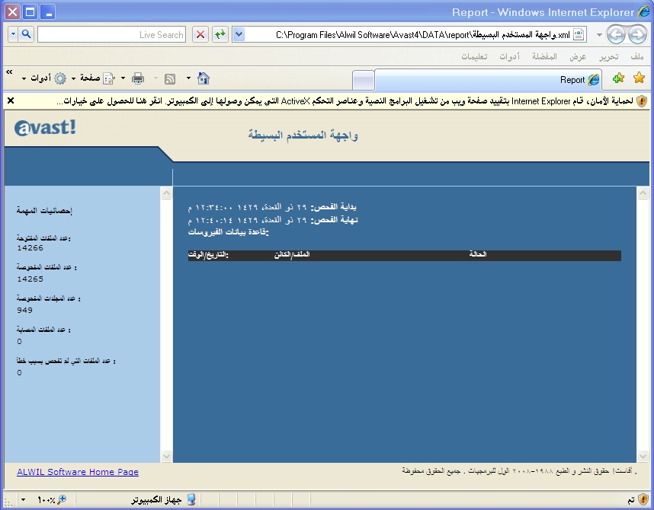
التقارير للفحص السابقة يتم تخزينها في مجلد برنامج الأساسي أو في مجلد برنامج مخصص يتم تحديده عند إنشاء التقرير - إنظر الى الصفحة السابقة.
إذا قمت بتحديد شكل النص ولم تقم بوضع علامة على صندوق "الكتابة على الملف الموجود - Overwrite existing " ، ستتمكن أيضاً من أن ترى التقارير السابقة بعد تشغيل فحص جديد.
إذا كنت لا تريد إنشاء أي تقارير أخرى ، قم بالذهاب إلى "ملف التقرير - Report file " فى قائمة الخيارات (إنظر الصفحة 25) وأزل العلامة عن صندوق "إنشاء ملف التقرير - Create report file ".

ج- التنبيهات
أفاست! قادر على إرسال رسالة تحذيرية عن وقوع هجمة من أحدالفيروسات. من قائمة الخيارات ، إختر "إعدادات" ثم "التنبيهات - Alerts ". هذه الميزه مفيدة لمدراء الشبكة حيث سيتم إبلاغهم عن وجود أي فيروس على أي جهاز حاسب في الشبكة ، حتى يتمكنوا من الاستجابة بسرعة.
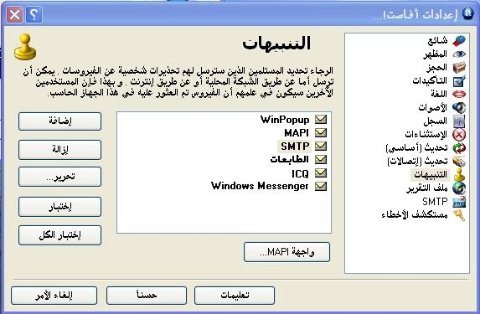
التنبيه يمكن أن يرسل في الأشكال التالية :
• Winpopup .
انقر على "إضافة - Add " وأختر winpopup. ثم أدخل عنوان معرف (IP ) او إسم الشبكة لجهاز الحاسب لإرسال التنبيه ، أو النقر على "إستعراض - Browse " وإختيار العنوان من قائمة الخيارات المتاحة.
• MAPI.
التنبيه سوف يتم إرساله عن طريق البريد الالكتروني ، وذلك باستخدام بروتوكول واجهة برمجة تطبيقات المراسلة / البريد ( MAPI ). أدخل عنوان البريد الالكتروني الذي يجب أن يرسل له هذا البريد، ثم انقر على زر ( MAPI ) في أسفل الشاشة وأدخل اسم ملف الخاص في ( MAPI ) وكلمة السر المقابلة.
• SMTP (بروتوكول نقل البريد البسيط).
التنبيه سوف يرسل عن طريق البريد الالكتروني ، باستخدام بروتوكول نقل البريد البسيط (SMTP ). لإنشاء تنبيه جديد ، إنقر فوق "إضافة" ثم انقر فوق SMTP . في المربع الذي سيظهر ، أدخل عنوان البريد الالكتروني للشخص الذي تود إبلاغه أو تنبيهه. ومن الضروري أيضاً تحديد بعض الإعدادات الأخرى - أنظر القسم التالي "بروتوكول نقل البريد الالكتروني - SMTP ".
•الطابعات.
التنبيه سيتم إرساله لطابعة محددة. أنقر على "إضافة" ثم "الطابعة - Printer " ، ثم إنقر على "إستعراض" وأختر الطابعة من الخيارات المتاحة.
• ICQ.
التنبيه سوف يتم إرساله كرسالة ببرنامج ICQ . أدخل رقم ICQ للشخص الذي تود إبلاغه. .
• Windows Messenger.
أدخل عنوان البريد الالكتروني الذي تود تلقي عليه هذا التنبيه لتسجيل الدخول إلى خدمة مراسل / ماسنجر ويندوز.
لانشاء تنبيه جديد ، إنقر على "إضافة" واختر نوع التنبيه المطلوب ، ثم أدخل التفاصيل المطلوبة على النحو المبين أعلاه. ومتى تم انشاء تنبيه ، سيتم ارسال رسالة الى تعريف المتلقي كلما تم الكشف عن ملف مشبوه .
لتعديل أو حذف التنبيه الذي تم إنشاؤه ، إنقر عليه لتظليله ، بعد ذلك إنقر على "تحرير - Edit " او "إزالة - Remove ".
بالنقر على "إختبار - Test " سيؤدي إلى إرسال رسالة إختبار إلى العنوان المختار بيد أن النقر على "إختبار الكل - Test all " سيؤدي إلى إرسال رسالة إختبار الى جميع المستفيدين في القائمة.

ح- بروتوكول نقل البريد البسيط
على هذه الشاشة ، يمكنك تحديد معالم مخدم / ملقم بروتوكول نقل البريد البسيط الخاص بك (SMTP ) الخاص بك. يقوم أفاست! بإستخدام هذه الإعدادات لإرسال رسائل البريد الالكتروني ، ولا سيما في الحالات التالية :
• إرسال رسائل التحذير (تنبيهات) عند العثور على فيروس.
• إرسال الملفات من الحجز إلى الوِل للبرمجيات.
• إرسال تقارير تعطل برنامج أفاست! إلى الوِل للبرمجيات .
يجب عليك إدخال المعلومات التالية :
• عنوان المخدم- عنوان مخدم البريد الإلكتروني الصادرة (على سبيل المثال smtp.server.com أو 192.168.1.25).
• المنفذ - رقم المنفذ (الإفتراضي هو 25).
• من عنوان -- عنوان المرسل ( "من - From ").
واذا كان مخدم / ملقم بروتوكول نقل البريد البسيط - SMTP يتطلب التوثيق على تسجيل الدخول ، فيجب عليك وضع علامة في المربع وأدخل اسم المستخدم وكلمة المرور.

خ - البحث عن قاعدة بيانات الفيروسات
تتضمن قاعدة بيانات الفيروسات معلومات مفصلة عن جميع الفيروسات المعروفة التي يستخدمها البرنامج لتحديد أي اصابات محتملة.
للوصول الى قاعدة بيانات الفيروسات ، إفتح قائمة الخيارات (انظر الصفحة 25) وأنقر على "قاعدة بيانات الفيروسات - Virus database ". سيتم عرض الشاشة التالية :
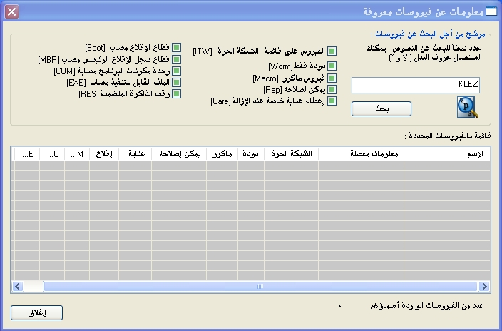
الفيروسات في القائمة يمكن البحث فيها بإستخدام الكثير من المعالم. إذا كنت تعرف إسم الفيروس ، فقط أكتب الاسم في المربع وانقر على الزر " البحث - Search " . اذا كنت تعرف جزء من الإسم ، يمكنك ان تكتب "؟" في مكان الحرف الغير معروف (حرف أو عدد) أو "*" في مكان الحروف العديدة غير المعروفة .
مثال : إفترض أنك تبحث عن الفيروس "klez". الاسم الفعلي في قاعدة البيانات ويندوز 32 هو : (Klez-H [Wrm] ) . ولذلك يجب عليك أن تكتب : ( * klez * ). جميع الفيروسات التي تحتوي على كلمة "klez" سيتم العثور عليها.
لتضييق البحث ، يمكنك ايضا استخدام صناديق - التدقيق بجانب كل سمة فيروس. للبحث عن سمة خاصة ، بوضع علامة في المربع من خلال النقر عليه مرتين. النقر على أي صندوق التدقيق مرة واحدة ، حتى تصبح التغييرات في الاطار رمادية اللون يعني أنه لا يجب أن يكون بها هذه السمة . إذا كان أي صندوق متروك بلون أزرق / أخضر ، فهذا يعني أنه لا يهم ما إذا كان الفيروس له هذه السمة أم لا .
ميزات بحث بالفيروسات:
• الفيروس على قائمة "الشبكة الحرة" [ITW] - Virus is on the "In the wild" list [ITW]
الفيروس على لائحة من الفيروسات على نطاق واسع بين المستخدمين في جميع أنحاء العالم.
• دودة فقط [Worm] - Worm only [Worm]
وهذا هو نوع خاص من الفيروسات التي لا تصيب الملفات مباشرة ، وإنما تؤدي إلى اجراءات غير مرغوب فيها مثل نشر نفسها عن طريق البريد الالكتروني ، وسرقة كلمات المرور إلخ.
• فيروس ماكرو [Macro] - Macro virus [Macro]
هذا النوع من الفيروس يستخدم لغة مايكرو لا سيما بمنتجات مايكروسوفت (على سبيل المثال وورد ، إكسل).
• يمكن إصلاحه [Rep] - Can be repaired [Rep]
الملفات المصابة بهذه الفيروسات يمكن إصلاحه من قبل برنامج أفاست! وإرجاعها إلى حالتها الأصلية قبل الإصابة.
• إعطاء عناية خاصة عند الإزالة [Care] - Take special care when removing [Care]
لهذه الفيروسات ، ومن الضروري اتباع خطوات خاصة عند إزالتها (على خلاف ذلك الضرر الأكبر الذي يمكن القيام به من شأنه أن يسببه الفيروس نفسه!).
• قطاع الإقلاع مصاب [Boot] - Boot sector infector [Boot]
هذا النوع من الفيروسات يصيب قطاع الاقلاع في القرص الصلب .
• قطاع سجل الإقلاع الرئيسي مصاب [MBR] - MBR sector infector [MBR]
هذا النوع من الفيروسات يصيب قطاع الاقلاع الرئيسي من القرص الصلب.
• وحدة مكونات البرنامج مصابة [COM] - COM infector [COM]
هذا النوع من الفيروس يصيب الملفات التي لها الإمتداد التنفيذي " .com ".
• الملف القابل للتنفيذ مصاب [EXE] - EXE infector [EXE]
هذا النوع من الفيروس يصيب الملفات التي لها الإمتداد التنفيذي " .exe ".
• وقف الذاكرة المتضمنة [RES] - Stays memory resident [RES]
هذه الفيروسات تبقى في ذاكرة الوصول العشوائية بالجهاز الحاسب و تصيب الملفات عند بداية تشغيلها.

د - كيفية العمل مع الملفات في حجز الفيروس
حجز الفيروسات يمكن الوصول إليه مباشرة من قائمة الخيارات. نتيجة لما له من خصائص فريدة من نوعه ، فإن حجز الفيروسات هو منطقة " حجر " فعالة يمكن أن تستخدم للأغراض التالية :
• تخزين الفيروسات.
إذا عثر أفاست! على فيروس و لم تقرر حذفه لسبب ما ، سيعرض عليكم خيار نقله إلى الحجز. بوجود الفيروس في الحجز ، يمكنك أن تكون على يقين من عدم وجود أي مشكلة نتيجة تشغليها فيه . فهو مجلد معزول تماماً عن ملفات النظام.
• تخزين الملفات المشبوهة.
الحجز مفيد لتخزين أي ملفات مشبوهة لتحليلها لاحقاً.
• ملفات النظام إحتياطية.
خلال التركيب ، فإن البرنامج ينسخ بعض ملفات النظام الحرجة و يخزنها في الحجز ، في فئة " ملفات النظام - System files " (أنظر أدناه). وإذا كان نظام الملفات الرئيسي مصاب من قبل الفيروس ، فيمكن استعادة نسخة من الحجز إلى موقعها الأصلي.
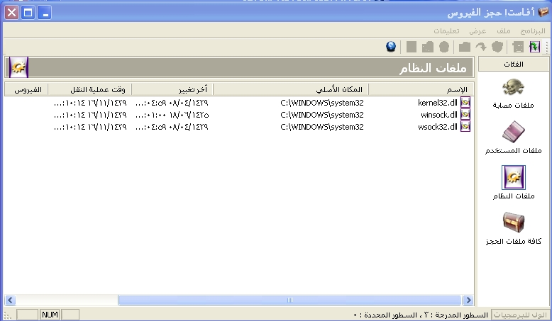
بالنقر على اليمين على أي ملف سينتج الخيارات التالية. وبدلاً من النقر باليسار فوق الملف لتظليله ، إما بعد ذلك إنقر على أيقونة المراسلة في أعلى الشاشة ، أو إنقر على "ملف - File " واختر الخيار المطلوب (ملاحظة : اذا نقرت بشكل مزدوج / مرتين فوق الملف ، فإنه لن يتم تشغيله - سيتم عرض خصائصه بدلاً من ذلك. وهذا هو تدبير لمزيد من الأمان لحمايتك من الإصابة نتيجة عرضية من داخل الحجز) :
• تحديث كافة الملفات
اختر هذا الخيار إذا أردت التأكد من أنك تبحث في قائمة كاملة من الملفات. البرنامج سيحدث القائمة تلقائياً ولكن يمكنك استخدام هذا الخيار إذا كنت لا تريد الانتظار.
• إضافة ملف.
يمكنك اضافة ملفات إلى فئة " ملفات المستخدم - User files " فقط.
• حذف الملف.
اذا قمت بتحديد هذا الخيار فإن الملف سيتم حذفه بشكل نهائي لا رجعة فيه ، أي الملفات ليست منقولة إلى سلة المحذوفات! . قبل حذف أي ملف ، هل أنت متأكد أنه ليس من ملفات النظام؟ . حذف ملفات النظام يمكن يؤدي إلى عواقب وخيمة.
• إستعادة الملف.
الملف سوف يتم استعادته إلى موقعه الأصلي ، وفي الوقت نفسه سينقل من الحجز .
• استخراج الملف.
الملف سينسخ إلى المجلد المحدد.
• فحص الملف.
الملف سيتم فحصه من الفيروسات.
• عرض خصائص الملف.
خصائص الملف سيتم عرضها ؛ ومن الممكن اضافة تعليق على هذا الملف.
• إرسال رسالة إلكترونية إلى الوِل للبرمجيات .
الملف المختار سوف يتم ارساله (عن طريق البريد الإلكتروني) إلى الوِل للبرمجيات . يجب عليك إستخدام هذا الخيار في حالات خاصة فقط - على سبيل المثال اذا كنت تظن أن البرنامج قد حدد ملفاً ما على أنه فيروس و هو ليس بكذلك . لا تنسى أن تضمن رسالتك أكبر قدر ممكن من المعلومات -- على سبيل المثال سبب إرسال الملف ، نسخة قاعدة بيانات الفيروسات الخاصة بالبرنامج الموجودة على جهازك، إلخ. إن قيامك بذلك من شأنه تحسين الخدمات التي نقدمها لكم
بالنقر على "إعدادات" ثم على "الحجز - Chest " يمكنك التعديل إلى الحد الاقصى المسموح به لحجم الحجز ، وبالتالي الحد الاقصى للكمية التي سوف تأخذها كمساحة على جهازك الحاسب. كما يمكنك تحديد الحجم الأقصى للملف بشكل فردي الذي يجب أن يرسل للحجز.

ذ - عارض السجل
بعد أي عملية فحص، فإن أفاست! يقوم بإنشاء عدة ملفات تسجيلية فيها المعلومات عن أية أخطاء أو الملفات المشبوهة المخزنة. معلومات عن التركيبات و تحديثات البرنامج و قاعدة بيانات الفيروسات يمكن إيجادها هنالك أيضاً . للإطلاع على هذه السجلات ، ما عليك سوى إختيار "عارض السجل" من قائمة الخيارات (انظر الصفحة 25).
المعلومات المخزنة في ملفات التسجيلات تنقسم إلى الفئات التالية :
معلومات | فقط معلومات، كل شيء بخير
ملاحظة | معلومات مهمة، كل شيء بخير. المعلومات محتوية على تحديثات البرنامج و قاعدة بيانات الفيروسات
تحذير | لقد حدث خطأ أو تم الكشف عن فيروس، لكن البرنامج يمكن أن يعمل أو يصلح المشكلة
خطأ | لقد حدث خطأ، البرنامج لا يستطيع العمل
خطأ حرج | لقد حدث خطأ حرج، البرنامج سيتوقف بشكل نهائي
تنبيه | مخاطر محتملة في كامل الجهاز الحاسب
الطوارئ | الأمر خطير لكامل الجهاز الحاسب ( الأمن ، حذف ملفات النظام).

بالنقر على "إعدادات" ثم "السجل - Logging " ، يمكنك ضبط الحد الأقصى لحجم كل ملف في السجل.
داخل عارض السجل ، من الممكن البحث عن سجلات محددة ، لتبويب السجلات وفقاً لمعايير محددة ، أو لتصدير السجلات إلى مكان آخر.
العثور على سجل
1. إضفط على المفتاحين "CTRL" و " F " معاً في لوحة المفاتيح ، أو
2. انقر على "تحرير- Edit " في أعلى الزاوية اليسرى أو اليمنى من الشاشة وبعد ذلك على "بحث - Find " ، أو
3. إضغط على عدسة مكبرة في أعلى الزاوية اليسرى أو اليسرى من الشاشة حسب إصدار لغة البرنامج لديك ، أو
4. النقر باليمين على قائمة السجلات وثم انقر فوق "بحث" في قائمة العرض
سيظهر صندوق حيث يمكنك كتابة كل أو جزء من اسم السجل الذي تريد العثور عليه. إذا كنت تعرف الإسم بالضبط ، قم بوضع علامة في المربع الموجود سوف يضمن لك قائمة المطابقات التي ترد فقط. وبالمثل ، إذا كنت تريد فقط للبحث عن السجلات باستخدام حروف أو أقل حسب حالة الرسائل.
ثم انقر فوق "البحث عن التالي - Find Next ". سوف يتم عرض أول سجل. أي سجلات أخرى تتناسب مع الإسم المدخل يمكن الاطلاع عليه عبر النقر على "بحث عن التالي" ، حتى تطلع على كافة السجلات الموجودة.
مرشح قائمة السجلات.
تستخدم هذه لتضييق القائمة الطويلة من السجلات لأقصر من قائمة السجلات التي تفي بمعايير معينة مثل كلمة رئيسية محددة أو جزء من كلمة واحدة.
1. الضفط على المفتاحين "CTRL" و " R " معاً بلوحة المفاتيح ، أو
2. إنقر على "تحرير" في أعلى الزاوية اليسرى أو اليمنى من الشاشة وبعد ذلك على "المرشح - Filter " ، أو
3. انقر على التحويل الأصفر في أعلى الزاوية اليسرى أو اليمنى من الشاشة حسب لغة الإصدار لديك ، أو
4. بالنقر يمين على قائمة السجلات وثم انقر فوق "البحث" في قائمة المعروضة
سيظهر هناك صندوق في ذلك الوقت الذي يمكنك أن تحدد معايير الترشيح :
تضمين
أدخل كلمة أو جزء من الكلمة التي ينبغي أن تدرج في السجلات ليتم عرضها. يمكنك استخدام أحرف البدل . على سبيل المثال يمكنك كتابة * في أي مكان من لا تعرف فيها تلك الأحرف. كلمات رئيسية متعددة يجب أن يفصل بينهما الفاصلة المنقوطة ( ; ).
إستثناء
أدخل كلمة أو جزء من الكلمة التي يجب ألا تدرج في السجلات حتى يتم عرضها.
معدل الوقت
هنا يمكنك تحديد بداية ونهاية الفترة التي كنت ترغب في عرض السجلات بها.
اختر السطور المحددة
إذا اعتمد هذا الخيار ، فإن السجلات التي تطابق معايير محددة سوف يكون أبرز ما في القائمة.
إظهار الخطوط المحددة فقط (إخفاء البقية)
إذا اعتمد هذا الخيار ، فقط السجلات التي تطابق معايير محددة سيتم عرضها. السجلات الأخرى لن تكون مرئية. هذا سيكون مفيداً إذا القائمة الأصلية طويلة جداً.
فرز السجلات
النقر على أي من عناوين الأعمدة سوف يظهرنوع السجلات بشكل تصاعدي أو تنازلي وفقاً للمعلومات الموجودة في هذا العمود . بالنقر على عنوان العمود مرة أخرى يعود لقائمة الترتيب الأصلي.
تصدير السجلات
سجلات موجودة أو مرشحة، أو القائمة الكاملة من السجلات يمكن تصديرها وحفظها كملف جديد. لتصدير سجلات موجودة أو مرشحة، إختر خيار "تصدير خطوط محددة - Export selected lines " أو النقر على السهم اليسار أو الايمن الأخضر في أعلى الزاوية اليمنى أو اليسرى للشاشة حسب لغة إصدار البرنامج لديك . لتصدير كامل القائمة ، حدد "تصدير القائمة الحالية - Export current list " أو إنقر على السهم الأخضر الأيمن. بالنافذة المعروضة حديثاً ، إختر مجلد الوجهة للتصدير و أكتب إسم الملف الجديد ، ثم انقر فوق "حفظ - Save ".
الرجوع إلى الفهرس

14- إعدادات الحماية المضمنة

1. المراسلة الفورية
البرامج
هنا يمكنك تحديد برامج المراسلة الفورية التي ينبغي أن يتم فحصها. إذا كنت تستخدم ويندوز 95/98/ ميلينيوم وكنت ترغب في حماية البرنامج ( Trillian ) ، تحتاج إلى إدخال المسار إلى ملف التكوينات ( talk.ini ) (يمكنك استخدام زر استعراض لهذا العرض). بعض البرامج يمكن يتم حمايتها إذا كنت تستخدم ويندوز نت / 2000 / إكس بي / 2003 / فيستا / 2008.
2. بريد الإنترنت
في الصفحات "بوتوكول بريد المكتب - POP " ، و "بروتوكول نقل البريد البسيط - SMTP " ، و "بروتوكول الوصول لرسائل الإنترنت - IMAP" و " بروتوكول نقل أخبار شبكة العمل - NNTP " يمكنك تحديد ما إذا كان البريد و الأخبار الصادرة / أو الواردة قم تم فحصها . إذا تم اكتشاف الفيروس ، فإن تحذيراً سوف يدرج في الرسالة ذات الصلة. يمكنك أيضا تحديد إدراج مذكرة عن الرسائل النظيفة لتأكيد خلوها من أي عدوى فيروس.
إعادة توجيه
هذه الصفحة تجعل من إمكانية إعداد فحص البريد الإلكتروني بشكل شفاف . أي رسائل بريد إلكترونية تمر عبر منافذ محددة سيجري فحصها من الفيروسات . هذه الميزة متاحة فقط على نظم تشغيل التقنيات الجديدة ( نت ) ( ويندوز نت / 2000 / إكس بي / 2003 / فيستا / 2008 ) .
• إعادة توجيهه المنافذ - Redirected ports .
المنافذ الإفتراضية هي أرقام المنافذ الأساسية لبروتوكولات البريد الغلكتروني الأربعة الأساسية : إذا كنت تستخدم منفذ / منافذ مختلفة فينبغي إدخالها هنا . القيم المتعددة يجب وضع فواصل فيما بينها .
• تجاهل العناوين - Ignored addresses.
هنا يمكنك إدخال إلى عناوين البريد الإلكتروني لمخدمات / ملقمات البريد أو منافذ معينة التي تريد إستثناءها من عملية الفحص . هذه السمة قد تكون مفيدة عندما تريد من افاست! أن يفحص الرسائل فقط من أو إلى حساب خاص (وتجاهل البقية). فعلى سبيل المثال ، إذا قمت بإدخال : (smtp.server.com ) فإن أفاست! لن يقوم بفحص رسائل (بروتوكول نقل البريد البسيط) الصادرة للحساب المقابل .
• تجاهل الاتصالات المحلية - Ignore local communication.
يجب عادة وضع علامة على هذا الخيار. إذا لم يكن كذلك فإن أفاست! سوف يقوم بفحص حتى الإتصالات المحلية (التي عادة ما تكون آمنة) ، والتي قد تبطئ جهازك الحاسب قليلاً. ملاحظة : لا تقم بإدخال أي رقم لمنافذ أخرى التي تستخدمها بشكل فعلي لحركة مرور البريد الإلكتروني . بخلاف ذلك ، قد تحدث مشكلات غير متوقعة.
متقدم
• عرض معلومات تفصيلية أثناء تنفيذ الإجراء - Show detailed info on performed action .
إذا تم وضع علامة على هذا المربع ، معلومات عن الملفات التي يجري حالياً اختبارها سيتم عرضها في أسفل الزاوية اليمنى أو اليسرى للشاشة حسب لغة إصدار البرنامج لديك.
• الوضع الصامت - Silent mode .
وإذا كان العمل المحدد على صفحة الفيروس هو الإجراء الإفتراضي ، على سبيل المثال الخيار التفاعلي ، و الوضع الصامت قد تم إختياره ، أي ملف مصاب سيتم التعامل معه تلقائياً وفقا للقواعد التالية :
>◄ إذا تم إختيار "مع الإجابة العامة بـ نعم (حسناً) - with general answer Yes (OK) " ، أي ملف مصاب مرفق على رسالة بريد إلكترونية سيحذف تلقائياً .
>◄ إذا تم إختيار الخيار الثاني "مع الإجابة العامة بـ لا¬ (إلغاء الأمر) - with general answer No (Cancel) " فإن أي ملف مصاب سوف ينقل تلقائياً إلى حجز الفيروسات .
وإذا كان العمل المحدد على صفحة الفيروس هو الإجراء الإفتراضي و ترك المربع بدون وضع علامة عليه ، شاشة تنبيه الفيروس الطبيعية سيتم عرضها لتطلب منك كيف تريد التعامل مع الملفات المصابة.
وإذا تم تحديد أي إجراء آخر ، على سبيل المثال أي إجراء آخر غير الخيار الافتراضي التفاعلي ، بوضع علامة على هذا المربع لن يكون له أي تأثير .
لاحظ ، ومع ذلك ، أنه إذا كان هنالك إجراء آخر غير الإجراء الإفتراضي كما تم تحديده للدرع العادية أيضاً ، فإن هذا سيؤدي إلى ترك المهة الإفتراضية و يقوم بتنفيذ هذا الإجراء الجديد لمزود بريد الإنترنت !
• الفترة لإتصال الإنترنت - Timeout for Internet communication .
هو الوقت بالثواني لإنتظار رد من مخدم / ملقم البريد. يمكنك كذلك تحديد ما إذا كان يجب أن يغلق الإتصال وإذا لم يصل الرد في هذا الوقت أو ما إذا كان ينبغي أن يطلب منك التأكيد عليه أولاً.
• إظهار علبة حوار الأيقونة عند فحص البريد - Show tray icon when scanning mail .
إذا وضع علامة على هذا المربع ، فإن إيقونة صغيرة ستظهر في علبة حوار النظام في أسفل الزاوية اليمنى أو اليسرى للشاشة حسب لغة إصدار نظام التشغيل لديك لجهاز الحاسب لتبين لك عملية تقدم الفحص .
الإرشادي
أفاست! لا يمكنه فحص البريد الوارد للفيروسات المعروفة فقط ، و لكن يمكنه فحص الرسائل بإستخدام التحليل الإرشادي و إمكانية إظهار الفيروس الغير موجود في قاعدة بيانات الفيروسات . يمكنك تعديل إعدادات التحليل الإرشادي في هذه الصفحة.
• الحساسية - منخفضة.
>◄ تدقيق المرفقات الأساسية - Basic attachments check .
يتم التحقق من الملحقات وفقا لإسمها و فيما إذا كان إسم المرفق يحتوي على إمتدادين إثنين ، على سبيل المثال "Patch.jpg.exe" ، وسوف تعامل على أنها تنطوي على خطر. أفاست! يتحقق أيضا ما إذا كان إمتداد المرفق يقابل نوع الملف الفعلي على سبيل المثال ما إذا كان الملف "Pamela.jpg" هو صورة ، كما قد تتوقع ، أو تم إعادة تسمية ملف COM .
>◄ تدقيق سلسلة المساحات البيضاء - Check whitespaces sequence.
بعض الفيروسات تضيف عدد من المساحات (أو غيرها من الأحرف غير قابلة للكشف، "بيضاء") إلى نهاية إمتداد الملف ، يليها إمتداد حقيقي و هذا ما يشكل خطراً . ونظراً لطول اسم الملف ، فإن المستخدم قد لا يرى الإمتداد الثاني لكن التحليل الإرشادي يمكنه أن يكشف هذه الخدعة. الافتراضي يسمح لعدد من المساحات البيضاء و هي خمسة على التوالي. وإذا كان هناك أكثر من خمسة ، فإن رسالة تحذيرية سيتم عرضها.
• الحساسية - متوسطة (بالإضافة إلى ما ورد أعلاه).
>◄ تدقيق عميق للمرفقات - Thorough check of attachments.
فضلا عن تدقيق المرفقات الأساسية ، فإن تحذيراً سوف يتم عرضه إذا كان المرفقات فيها إمتداد بسيط قابل للتنفيذ أيضاً ( EXE, COM, BAT ، إلخ ) ، ليس كل هذه الملفات تشكل خطراً و مستوى الحساسية هذا سيضمن تنبيهات إيجابية زائفة أكثر من تدقيق المرفقات الأساسية .
• الحساسية - عالية. (بالإضافة إلى ما ورد أعلاه)
>◄ تدقيق جزء HTML - HTML part check .
بعض الفيروسات يمكنها استغلال الخلل الموجود في بعض برامج البريد (وخاصة مايكروسوفت أوتلوك و أوتلوك إكسبريس غير الآمن ) الذي يجعل إمكانية بدء الفيروس بمجرد مشاهدة الرسالة في لوحة المعاينة. أفاست! يدقق فيما إذا كان رمز HTML لهذه الرسالة يتضمن علامة تمكين كهذه الخدعة . إذا تم ذلك ، فستعرض رسالة تحذيرية.
>◄الرسائل الصادرة - تدقيق الفترة الزمنية - Outbound messages - Time period check .
معظم الفيروسات تنتشر عن طريق البريد الإلكتروني وترسل نفسها إلى العناوين المخزنة في دفتر عناوين ويندوز. في غضون فترة زمنية قصيرة للغاية ، يتم إرسال الرسائل إلى عدد كبير من العناوين ، بنفس الموضوع و / أو المرفق. أفاست! يرصد عدداً من الرسائل في فترة معينة من الزمن ويمكنه أيضاً التحقق من الموضوع و / أو الملحقات. هذه المعالم يمكن إعدادها في صفحة الإرشادي ( متقدم ) .
>◄الرسائل الصادرة –الرسائل الجماعية - Outbound messages - Mass messages .
يمكن انتشار الفيروسات أيضاًمن خلال إرسال نفسها في رسالة واحدة فقط لكثير من المتلقين. لذلك يقوم أفاست! برصد مجموع عدد المستفيدين من الرسالة. العدد المسموح به من إجمالي عدد المستفيدين يمكن إعداده في صفحة الإرشادي ( متقدم ) .
• الحساسية - مخصصة
بالنقر على "تخصيص - Customize " بإمكانك أن تختار التحليل الإرشادي لكل من العناصر السالفة الذكر التي تريد إستخدامها.
يمكنك بالإضافة إلى ذلك إختيار " تدقيق هيكلية الموضوع - Subject structure check ". وإذا تم إختياره فإن العناوين الرأسية لموضوع البريد الإلكتروني سيتم مراجعتها لعدد كبير من الحروف على سبيل المثال إذا كان الموضوع يحتوي على تسلسل "<؟*&$^*(^٪#$٪*_()"، فسيتم عرض تحذير.
• الروابط المسموح لها
بالنقر على "الروابط المسموحة - Permitted URLs " ، يمكنك تحديد أي عنوان موقع تعتبره آمن، حيث سيتم بعد ذلك تجاهله من جانب التحليل الإرشادي . لإضافة عنوان ، إنقر على "إضافة " ثم يدوياً قم بكتابة اسم عنوان الموقع. لإزالة العنوان ، اضغط عليها مرة واحدة لتظليله ، ثم انقر فوق "إزالة - Remove "
• الوضع الصامت
في هذه الصفحة ، يمكنك أيضا تحديد ما ينبغي اتخاذه من إجراءات في حالة إكتشاف رسالة مصابة.
إرشادي (متقدم)
هذه الصفحة تسمح لك بتعديل إعدادات التحليل الإرشادي للبريد الصادر. تستخدم الإعدادات في حساسية " إرشادي" فقط لوضعها إلى مرتفع أو مخصص (ويمكن أن يتغير إعداد الحساسية المخصص فقط).
• الوقت المدقق - Checked time.
سوف يحصي أفاست! الرسائل الصادرة خلال وقت معين. الإعدادات الافتراضية هي 5 رسائل في 30 ثانية. وهذا يعني انه اذا كان عدد الرسائل المرسلة أكثر من 5 رسائل ضمن النصف دقيقة ، لها نفس الموضوع و / أو التي تحتوي على نفس المرفق ، فإن تحذيراً سيتم عرضه.
• عدد التحذيرات - Warning count .
هو عدد الرسائل المسموح دون أي إنذار ، حيث يكون للرسائل نفس الموضوع و / أو تحتوي على نفس المرفق. وعندما يتم تجاوز هذا العدد ، سيتم عرض تحذير.
• تدقيق الموضوع - Check subject .
إذا تم إعداد هذا الخيار ، الرسائل الجماعية ستحدد وفقاً لموضوع عنوان البريد الإلكتروني.
• تدقيق المرفقات - Check attachments .
إذا تم إعداد هذا الخيار ، الرسائل الجماعية ستحدد وفقاً للمرفقات.
• عدد معين - Absolute count .
وهذا هو الحد الأقصى لمجموع عدد المستفيدين من الرسالة ، على سبيل المثال العناوين في الخانات ( إلى - To ) نسخة كربونية (CC ) ونسخة كربونية مخفية (BCC ) ، تعد بشكل إفتراضي لـ 10 مستلمين ، إذا تم تجاوز هذا العدد، سيؤدي ذلك على عرض تحذير .
3. درع الشبكة
درع الشبكة يحمي جهازك الحاسب من هجمات دودة الإنترنت. و هو يعمل كالجدار الناري ، على الرغم من أنها ليس بديلاً عنه.
الإعدادات
• إظهار رسائل التحذير - Show warning messages .
إذا تم وضع علامة على هذا المربع ، فإن رسالة سوف تظهر في أسفل الزاوية اليمنى أو اليسرى للشاشة حسب لغة إصدار نظام التشغيل لديك كلما تم اكتشاف هجوم من قبل دودة.
• السجل - Logging .
إذا تم وضع علامة على هذا المربع ، تاريخ هجمات الدودة ستسجل و سيتم عرضها على صفحة " آخر الهجمات - Last attacks ". لرؤية هذه الصفحة ، فإنه من الضروري الوصول إلى إعدادات الحماية المضمنة مباشرة . على سبيل المثال عن طريق النقر بالزر الأيمن على الكرة الزرقاء " a " في علبة حوار نظام التشغيل ؛ بيد أنه لا يمكن النظر إليه عند الوصول على إعدادات الحماية المضمنة عن طريق مهمة الحماية المضمنة في واجهة المستخدم المتقدمة.
آخر الهجمات
في هذه الصفحة ، آخر 10 هجمات من قبل دودة سيتم عرضها، ، وإذا تم وضع علامة على صندوق "السجل" في الصفحة السابقة. فسوف يشمل هذا تاريخ ووقت وقوع الهجوم ، ونوع الهجوم و و عنوان المعرف ( IP ) و المنفذ الذي نشأت منه .
4. أوتلوك / التبادلي
الفاحص - Scanner
هنا يمكنك تحديد نوع الرسالة التي يجب أن تفحص و فيما إذا يجب فحص جسم الرسالة وكذلك الملحقات أيضاً.
البريد الوارد - Inbound mail
هنا يمكنك تحديد ما ينبغي القيام به إذا تم إكتشاف رسالة واردة مصابة ، على سبيل المثال ، يمكن تسليمها ، والتخلص منها (حذفها) ، أو إعادة توجيه البريد الإلكتروني إلى مجلد مختلف. يمكنك أيضاً تحديد ما إذا كان ينبغي إدراج مذكرة إلى الرسائل النظيفة و / أو المصابة ، وشكل هذه المذكرة على سبيل المثال نصية - TXT أو مرمزة - HTML . أي ملف مرفق مصاب إلى أو متضمن في الرسالة فسوف وفقاً لإعدادات الصفحات "تخزين الفيروس - Virus storing " و "متقدم - Advanced ".
البريد الصادر - Outbound mail
هنا يمكنك تحديد ما إذا كان ينبغي إدراج مذكرة إلى الرسائل النظيفة ، وشكل هذه المذكرة ، كما هو وارد أعلاه. الرسائل المصابة لن ترسل على الإطلاق. يمكنك أيضا تحديد ما إذا كان ينبغي فحص الملحقات في ذلك الوقت بدلاً من فحصها وقت إرسالها .

التواقيع - Signatures
عن طريق استخدام التواقيع ، أنه من الممكن تقليل عدد كبير من الرسائل التي تحتاج إلى فحص. التوقيعات صغيرة "طوابع" والتي تكون مرفقة للرسائل الغير مصابة للتأكد من أنها خالية من الفيروس. ويتضمن كل توقيع تاريخ ووقت الفحص.
تواقيع مزود مايكروسوفت أوتلوك / التبادلي متوافق تماماً مع تلك التي على سبيل المثال أفاست ! إصدار المخدم التبادلي. ولذلك فإن الرسائل المختبرة من قبل مزود المخدم التبادلي لن تختبر مرة أخرى بواسطة مزود أوتلوك / التبادلي ، مما يؤدي إلى نقلها في أسرع وقت ممكن.
• إدخال التواقيع إلى الرسائل النظيفة - Insert signatures into clean messages .
يجب وضع علامة على هذا المربع إذا أردت أن تضاف التواقيع إلى الرسائل النظيفة.
• الوثوق دائماً بالرسائل الموقعة - Always trust signed messages .
إذا تم وضع علامة على هذا المربع ، الرسائل الموقعة الصحيحة ستكون موثوقة دائماً و لن تفحص . ، مهما كان التوقيع قديماً (ما لم يتم وضع علامة على المربع "تجاهل التواقيع الأقدم من قاعدة بيانات الفيروسات الحالية دائماً ").
• الوثوق بالتواقيع فقط حتى - Trust signatures only up to .
هنا يمكنك أن تحدد الحد الأقصى لعمر التواقيع الموثوقة . إعداد القيمة هنا يمكن إخفاءها بالخيار " تجاهل التواقيع الأقدم من قاعدة بيانات الفيروسات الحالية دائماً " - انظر أدناه.
• تجاهل كافة التواقيع (بدون ثقة) - Ignore all signatures (no trust) .
إذا تم وضع علامة على هذا المربع ، فسوف تكون كافة الرسائل مفحوصة بغض النظر عما إذا كانت أو لم تكن متضمنةً لتوقيع صالح.
• تجاهل التواقيع الأقدم من قاعدة بيانات الفيروسات الحالية دائماً - Always ignore signatures older than current virus database.
إذا تم وضع علامة على هذا المربع ، فإن الرسائل التي فيها توقيع صالح سيتم التحقق منها ، إذا كان التوقيع الحالي قد مضى عليه أكثر من قاعدة بيانات الفيروس. هذا قد يكون من المفيد ، إذا كانت الرسالة قد تحتوي على فيروس جديد قد أضيف إلى قاعدة بيانات الفيروس بعد الفحص الأصلي .. إذا كانت الرسالة موثوقة ، فلن يتم فحصها و لن يتم إكتشاف الفيروس .

تخزين الفيروس - Virus storing
على هذه الشاشة ، يمكنك تحديد أن نسخة من الملف المرفق سيتم حفظها في مجلد محدد على القرص الصلب لجهازك الحاسب . يمكنك استخدام الزر " استعراض " لتحديد و إختيار مكان المجلد المطلوب. إذا قمت بوضع علامة في المربع "الكتابة على الملفات الموجودة - overwrite existing files " ، أي ملف بنفس الاسم سيتم استبداله بواسطة الملف الجديد.
متقدم - Advanced
• الوضع الصامت - Silent mode
إذا كان الإجراء المحدد على صفحة الفيروس هو الإجراء الإفتراضي ، على سبيل المثال الخيار " تفاعلي " ، فإن وضع علامة على هذا المربع سوف يسفر عن نقل الملف المصاب على الحجز بشكل تلقائي.
إذا كان الإجراء المحدد على صفحة الفيروس هو الإجراء الإفتراضي و هذا المربع قد ترك بدون وضع علامة عليه، شاشة تنبيه الفيروس العادية ستعرض طالبة منك عن كيف تريد التعامل مع الملف المصاب.
وإذا كان أي إجراء آخر قد تم تحديده، على سبيل المثال الخيار " تفاعلي " ، فإن وضع علامة على هذا المربع لن يكون له أي تأثير .
• عرض معلومات تفصيلية أثناء تنفيذ الإجراء - Show detailed information on preformed action
إذا تم وضع علامة على هذا المربع ، معلومات عن الملفات التي يجري إختبارها حالياً سيتم عرضها في أسفل الزاوية اليمنى أو اليسرى للشاشة.
• إظهار أيقونة علبة الحوار عند فحص البريد - Show try icon when scanning mail
إذا تم وضع علامة على هذا المربع ، أيقونة صغيرة سيتم عرضها في علبة النظام في أسفل الزاوية اليمنى أو اليسري للشاشة حسب لغة إصدار نظام التشغيل بجهازك الحاسب لتبين تقدم عملية الفحص.
• إظهار شاشة البداية أثناء تحميل المزود - Show splash screen when the provider is loading
إذا تم وضع علامة على هذا المربع ، فإن شاشة بداية أفاست! سيتم عرضها كلما بدأ مزود البريد الإلكتروني .
وأخيرا ، إذا قمت بإدخال ملف و كلمة مرور " واجهة برمجة تطبيقات المراسلة/البريد - MAPI " ، فهذا سوف يستخدم لعرض هيكلية مجلد البريد الإلكتروني الخاص بك عندما تنقر على زر " إستعراض" في صفحة البريد الوارد .
إرشادي - Heuristics
الإعدادات على هذه الصفحة هي نفس إعدادات بريد الإنترنت
إرشادي (متقدم) - Heuristics (Advanced)
الإعدادات على هذه الصفحة هي نفس إعدادات بريد الإنترنت ، ولكن مع إعدادين إضافيين :
• نسبة تقريبية - Relative count
و هو العدد المسموح به للمستفيدين من رسالة واحدة كنسبة مئوية من مجموع عدد من العناوين في دفتر عناوين البريد الالكتروني. وإذا تجاوزت هذه النسبة المئوية ، فسيتم عرض رسالة تحذيرية .
• الحد الأدنى - Minimal count
وهو الحد الأدنى الفعلي لعدد المتلقين ، ما يقابل العدد التقريبي ، هذا التحذير لن يتم عرضه أسفل الشاشة . بعبارة أخرى ، إذا كان العدد التقريبي قد تجاوز الحد المسموح به ، فإن تحذيراً لن يظهر إذا كان العدد الفعلي للمتلقين أقل من الحد الأدنى من للعد د الأدنى. مثال : النسبة التقريبية = 20 ٪ ، الحد الأدنى = 10. وإذا كان عدد العناوين هو 40 و تم ارسال الرسالة إلى 9 متلقين ، النسبة التقريبية سوف تكون قد تجاوزت الحد المسموح به لكن الرسالة التحذيرية لن يتم عرضها حيث أن العدد الفعلي أقل من الحد الأدنى.
5. درع الند للند -Shield P2P
البرامج
على هذه الصفحة يمكنك تحديد البرامج التي ينبغي فحص الملفات المتلقات فيها. بعض البرامج يمكن أن تكون محمية في ويندوز نت / 2000 / إكس بي / 2003 / فيستا / 2008 .
6. حجب البرامج النصية - Script Blocking
البرامج المحمية - Protected programs
على هذه الصفحة يمكنك اختيار متصفحات الإنترنت التي ترغب بحمايتها بواسطة وحدة حجب البرامج النصية المنبثقة .
متقدم - Advanced
• إظهار شاشة البداية عند بدء التشغيل - Show splash window on startup
إذا تم وضع علامة على هذا المربع ، فإن شاشة البداية أفاست! سيتم عرضها كلما بدأ مستعرض الويب.
• عرض معلومات تفصيلية أثناء تنفيذ الإجراء - Show detailed information on preformed action
إذا تم وضع علامة على هذا المربع ، معلومات عن الملفات التي يجري إختبارها حالياً سيتم عرضها في أسفل الزاوية اليمنى أو اليسرى للشاشة.
• الوضع الصامت
إذا تم وضع علامة على هذا المربع ، و البرنامج النصي تم إكتشافه ، فالوصول إلى صفحة ويب سيكون محجوباً.
7. الدرع العادي
الفاحص (أساسي) - Scanner (Basic)
يمكنك تحديد على هذه الصفحة ما ينبغي فحصه من قبل هذه الوحدة. ومن الموصى به أن جميع الصناديق في هذه الصفحة ينبغي وضع علامة عليها ، الأمر الذي سيمكن من الكشف عن أكثر أنواع الفيروسات الشائعة .
الفاحص (متقدم) - Scanner (Advanced)
يمكنك في هذه الصفحة تحديد ملفات أخرى للفحص إستناداً لإمتداداتها ، حتى عند فتحها ، أو عند إنشائها أو تعديلها .
• فحص الملفات عند الفتح - Scan files on open .
إمتدادات الملفات الإضافية التي ترغب بفحصها يجب أن يفصل فيما بينها بفاصلة . يمكنك إستخدام أحرف البدل "?" ( على سبيل المثال إذا كنت تريد جميع الملفات المفتوحة بكلا الصيغ "htm” و “html" أن تكون مفحوصة ، قم بإدخال "htm”, “html" أو استخدام بطاقة مفتوحة على الشكل "ht?" ؛ في الحالة الأخيرة ، ولكن جميع الملفات مع الإمتدادات التي تبدأ في "ht" مثل " htt "، سيتم فحصها).
>◄ فحص ملفات WSH-script دائماً - Always scan WSH-script files .
هذا الخيار يضمن ان جميع ملفات البرامج النصية المنبثقة (برامج ويندوز النصية المستضافة - Windows Scripting Host ) سيتم إختبارها.
>◄ عدم فحص مكتبات النظام - Do not scan system libraries.
مكتبات النظام الموثوقة لن يتم فحصها عند الفتح ، سيكون ذلك تدقيقاً سريعاً للتحقق من صحتها . هذا الخيار قد يسرع بدء تشغيل النظام قليلاً.
• فحص الملفات التي تم إنشاؤها/ تعديلها - Scan created/modified files.
إذا تم وضع علامة على هذا المربع، سوف تفحص الملفات في لحظة إنشائها إو تعديلها. يمكنك كذلك تحديد ما إذا كان ينبغي أن يطبق على :
>◄ كل الملفات ، أو - All files, or
>◄ فقط الملفات بالإمتدادات المحددة - Only files with selected extensions
إذا وضعت علامة على المربع "إعداد الإمتدادات الإفتراضية - Default extension set " ، فإن هذه الملفات مع الإمتدادات التي تعتبر عموما "خطر" سيجري فحصها فقط- انقر فوق "إظهار" لرؤية قائمة الإمتدادات الإفتراضية. يمكنك تحديد فحص إمتدادات إضافية أيضاً .
الحاجب - Blocker
يمكنك تحديد في هذه الصفحة عمليات خاصة للحجب لملفات محددة مع الإمتدادات. هذا ويمكن تطبيق " إعداد الإمتدادات الإفتراضية " - انقر فوق "إظهار" لرؤية قائمة الإمتدادات الإفتراضية. يمكنك تحديد فحص إمتدادات للعمليات التي تريد حجبها أيضاً .
بعد ذلك يمكنك كذلك تحديد العمليات التي ينبغي حجبها نظراً لأنواع الملفات على سبيل المثال الفتح ، إعادة تسمية ، حذف ، أو إعادة صياغة.
وأخيراً يمكنك تحديد ما ينبغي القيام به إذا كانت العملية التي تريد حجبها هي عملية واحدة ، ولكن أفاست! لا يستطيع الحصول على أي تأكيد ما إذا كان ينبغي أن يسمح للعملية أو ينفيها.
متقدم
• عرض معلومات تفصيلية أثناء تنفيذ الإجراء - Show detailed information on preformed action
إذا تم وضع علامة على هذا المربع ، معلومات عن الملفات التي يجري إختبارها حالياً سيتم عرضها في أسفل الزاوية اليمنى أو اليسرى للشاشة.
• الوضع الصامت - Silent mode .
وإذا كان العمل المحدد على صفحة الفيروس هو الإجراء الإفتراضي ، على سبيل المثال الخيار التفاعلي ، و الوضع الصامت قد تم إختياره ، أي ملف مصاب سيتم التعامل معه تلقائياً وفقا للقواعد التالية :
>◄ إذا تم إختيار "مع الإجابة العامة بـ نعم (حسناً) - with general answer Yes (OK) " ، أي ملف مصاب مرفق على رسالة بريد إلكترونية سيحذف تلقائياً .
>◄ إذا تم إختيار الخيار الثاني "مع الإجابة العامة بـ لا¬ (إلغاء الأمر) - with general answer No (Cancel) " فإن أي ملف مصاب سوف ينقل تلقائياً إلى حجز الفيروسات .
وإذا كان العمل المحدد على صفحة الفيروس هو الإجراء الإفتراضي و ترك المربع بدون وضع علامة عليه ، شاشة تنبيه الفيروس الطبيعية سيتم عرضها لتطلب منك كيف تريد التعامل مع الملفات المصابة.
وإذا تم تحديد أي إجراء آخر ، مثلاً أي إجراء آخر غير الخيار الافتراضي التفاعلي ، بوضع علامة على المربع فلن يكون له أي تأثير .
أخيرا ً، يمكنك تحديد مواقع معينة لا ينبغي أن يكون تفحص بهذه الوحدة الخاصة . علماً أن المواقع التي تم إستثناءها من الفحص بواسطة جميع الوحدات لا تظهر في هذه القائمة.
8 . درع الويب
درع ويب يعمل كملقم / مخدم وكيل محلي. على التقنيات الجديدة ( نت ) من أنظمة التشغيل ( ويندوز نت / 2000 / إكس بي / 2003 / فيستا / 2008 ) الحماية تعمل بشفافية كاملة و ليس من الضروري تعديل أي من الإعدادات العادية. إذا كنت تستخدم ويندوز 95/98/ميلينيوم ، فمن الضروري تغيير الإعدادات في خيارات إنترنت - وبصفة خاصة ، وعنوان و منفذ الملقم الوكيل على النحو التالي :
If using a local area network (LAN):  إذا كنت تستخدم شبكة محلية : | If using a dial-up connection (modem):  إذا كنت تستخدم شبكة الإتصال الهاتفي (مودم) :
Start Internet Explorer.  إبدأ تشغيل المتصفح إنترنت إكسبلورر. | Start Internet Explorer.  إبدأ تشغيل المتصفح إنترنت إكسبلورر.
Select Tools then Internet Options... from the main menu.  اختر أدوات ثم خيارات إنترنت... من القائمة الرئيسية. | Select Tools then Internet Options... from the main menu.  اختر أدوات ثم خيارات إنترنت... من القائمة الرئيسية.
Switch to the Connections page  إنتقل إلى صفحة الإتصالات | Switch to the Connections page.  إنتقل إلى صفحة الإتصالات
Click on the LAN Settings  انقر على إعدادات الشبكة المحلية | Select your dial-up connection from the list and click on “Settings”.  اختر إتصالك المعد للشبكة من القائمة وانقر على "إعدادات".
Check the option “Use a proxy server for your LAN”  قم بوضع علامة على خيار "استخدام ملقم / خادماً محلياً للشبكة المحلية لديك " | Check the option “Use a proxy server for this connection”.  التحقق من الخيار "استخدام ملقم وكيل لهذا الصدد".
Write “localhost” in the Address field (alternatively, you can enter IP address 127.0.0.1, which is the same as localhost).  Enter 12080 in the Port field.  إكتب في خانة العنوان " localhost " ( بدلاً من ذلك يمكنك إدخال عنوان المعرف 127.0.0.1 ، الذي هو نفس المضيف المحلي ) .  أدخل الرقم 12080 في خانة المنفذ. | Write “localhost” in the Address field (alternatively, you can enter IP address 127.0.0.1, which is the same as localhost).  Enter 12080 in the Port field.  إكتب في خانة العنوان " localhost " ( بدلاً من ذلك يمكنك إدخال عنوان المعرف 127.0.0.1 ، الذي هو نفس المضيف المحلي ) .  أدخل الرقم 12080 في خانة المنفذ.
Confirm by clicking OK.  قم بالتأكيد بالنقر فوق موافق. | Confirm by clicking OK  قم بالتأكيد بالنقر فوق موافق.

ملاحظة : إذا كنت تستخدم إتصالات متعددة ، فمن الضروري إعداد العنوان و المنفذ على الملقم الوكيل المحلي لكل إتصال على حده .
أساسي
• تمكين فحص ويب - Enable web scanning
إذا لم يتم وضع علامة على هذا المربع، ، يمكنك إيقاف ميزة فحص ويب بدون التاثير على حجب الروابط ، حيث ستبقى نشطة
• استخدام فحص التدفق الذكي - Use intelligent stream scanning
إذا تم وضع علامة على هذا المربع، فإن الملفات التي تقوم بتحميلها سوف يتم فحصها غالباً بالوقت الحقيقي. أجزاء البيانات يتم فحصها بمجرد وصولها - و الأجزاء التالية يتم تحميلها فقط عند التحقق من أن الاجزاء السابقة خالية من الفيروسات . إذا تم تعطيل هذه الميزة ، فإن كل الملفات ستكون محملة إلى مجلد مؤقت أولاً ، وبعد ذلك سيتم فحصها .
الخيارات الأخرى في هذه الصفحة لا تتوفر على ويندوز 95 ، 98 ، و ميلينيوم
• إعادة توجيه منافذHTTP - Redirected HTTP port (s)
إن هذا الخيار مهم إذا كنت تستخدم نوعاً من الملقم / المخدم الوكيل لدخول الإنترنت وتريد فحص الاتصال بين المخدم و جهازك الحاسب . اذا كنت متصلاً بملقم وكيل على سبيل المثال يستخدم المنفذ 3218 ، أدخل الرقم في المربع . بخلاف ذلك ، فإن أفاست! سيتوقع أن الإتصال موصل على المنفذ 80 ( الإفتراضي ) و أي شيء آخر سيكون متجاهلاً . لاحظ: لا تدخل أي منافذ أخرى من HTTP (مثل منافذ لبرامج ICQ, DC++ ، الخ). أعداد المنافذ المتعددة يجب الفصل فيما بينها بفواصل .
• العناوين التي تود تجاهلها - Ignored addresses .
هنا يجب عليك إدخال أسماء المخدمات و عناوين المعرف الشخصية (IP ) التي لن يتم إعادة توجيهها إلى درع ويب. أعداد المنافذ المتعددة يجب الفصل فيما بينها بفواصل .
• تجاهل الاتصالات المحلية - Ignore local communication.
إذا تم وضع علامة على هذا المربع، فإن جميع الاتصالات المحلية - أي اتصال بين البرامج المشغلة على جهاز ك الحاسب سيتم تجاهلها .
فحص ويب - Web scanning
يمكنك تحديد في هذه الصفحة الملفات التي ينبغي أن تفحص عند تحميلها من الإنترنت . يمكنك تحديد أن جميع الملفات ينبغي أن تفحص ، أو تلك التي تحتوي على إمتدادات خاصة فقط . إذا اخترت هذا الخيار الأخير ، يجب عليك إدخال إمتدادات الملفات التي يجب فحصها بإستخدام فاصلة فيما بينها. يمكنك أيضاً إدخال أنواع ملفات الإمتدادات المتعددة الأغراض لبريد الإنترنت (MIME ) التي ينبغي فحصها . وفي كلتا الحالتين، يمكن استخدام أحرف البدل.
المستبعدات - Exceptions
هنا يمكنك تحديد المواضيع التي لن تفحص عن طريق درع ويب . هذا قد يكون مفيداً عند تحميل عدد كبير من الملفات من واحد ( موثوق! )
• عناوين المواقع للإستبعاد
استخدام زر " إضافة " لإدخال عناوين المواقع التي يجب أن يقوم الدرع بتجاهلها . إذا كنت تريد حجب صفحة واحدة فقط ، فمن الضروري إدخال كامل الموقع على سبيل المثال إذا أضفت http://www.yahoo.com/index.html ، فإن صفحة index.html فقط سوف تستبعد من الفحص. إذا قمت بإدخال http://www.yahoo.com/* ، لكن أي صفحة تبدأ بالموقع http://www.yahoo.com لن تكون مفحوصة . وبالمثل ، إذا كنت تريد إستبعاد نوع ملف معين من الفحص ، على سبيل المثال مع إمتداد الملف“.txt” ، ببساطة قم بإدخال *.txt .
• أنواع MIME للإستبعاد
هنا يمكنك تحديد أنواع MIME / و الأنواع الفرعية حتى تكون مستبعدة من الفحص.
حجب الروابط
درع ويب يمكن أن يستخدم أيضاً لحجب الوصول إلى صفحات ويب محددة . و هو موقف بشكل إفتراضي ، غير أنها يمكن أن تستخدم لمنع الوصول الى "غير مناسب" في صفحات الويب (على سبيل المثال المواقع الإباحية ، البرمجيات غير المشروعة ، وما إلى ذلك). إذا تم حجب صفحة من متصفح ويب ، فسوف تظهر رسالة تعلن أن الوصول إلى هذه الصفحة تم حظره من قبل مضاد الفيروسات أفاست! .
يجب وضع علامة في المربع "تمكين حجب الروابط - Enable URL blocking " أولاً يمكنك بعد ذلك إدخال العناوين التي تود حجبها بالنقر على زر " إضافة " و بعد ذلك تقوم بإدخال العناوين ذات الصلة و بعد الوسلة مباشرة يجب إستخدام أحرف البدل مثل (? و * ) على سبيل المثال إذا أدخلت الموقع http://www.penthouse.com/* ، فإن أي موقع يبدأ بـ : http://www.penthouse.com لن يتم عرضه.
عناوين المواقع المدخلة ستكتمل وفقاً للقواعد التالية :
إذا كان العنوان لا يبدأ مع http:// أو أحرف البدل * أو ? ، فإن أفاست ! ويضيف البادئة http:// لبداية العنوان و يضيف النجمة في النهاية . لذلك ، إذا قمت بإدخال www.yahoo.com ، فسيتم تعديله إلى http://www.yahoo.com* .
متقدم
• عرض معلومات تفصيلية أثناء تنفيذ الإجراء - Show detailed information on preformed action
إذا تم وضع علامة على هذا المربع ، معلومات عن الملفات التي يجري إختبارها حالياً سيتم عرضها في أسفل الزاوية اليمنى أو اليسرى للشاشة.
• الوضع الصامت - Silent mode .
إذا تم وضع علامة على هذا المربع ، فإن الإتصال سوف ينتهي / يتوقف كلما وجد الفيروس

الرجوع إلى الفهرس

15- إعدادات أخرى لمضاد الفيروسات أفاست!
الكثير من أجزاء برامج أفاست! الأخرى قابلة للتعديل وفقاً للمتطلبات أو الأفضليات الشخصية الخاصة بك. سبق و تم وصف بعضها في الأقسام السابقة .
اذا كنت تستعمل واجهة المستخدم البسيطة و تفتح قائمة الخيارات (انظر الصفحة 25) وانقر على "إعدادات" بعد ذلك فإن الشاشة التالية سيتم عرضها. مختلف الإعدادات يمكن تغييرها عن طريق النقر على العنوان ذي الصلة على الجانب الأيسر أو الأيمن من الشاشة حسب لغة إصدار البرنامج لديك :
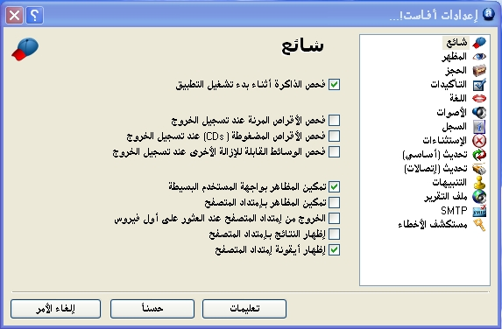
أ- إعدادات شائعة

في هذه الشاشة يمكنك تحديد ما يجب وضع العلامات عليه عندما يتم بدء تشغيل أو إيقاف تشغيل جهازك الحاسب . هنا يمكنك أيضاً تغيير مظهر البرنامج أو عن طريق وضع أو إزالة علامة على صندوق " تمكين المظاهر - Enable skins " .

* إمتدادات المتصفح
آخر أربعة خانات على هذه الشاشة تتعلق "بإمتدادات المتصفح ". وهذا لتسهيل فحص أي ملف بشكل فردي بالنقر عليه بالزر الأيمن واختيار الخيار "فحص <إسم الملف> - Scan <filename> ". وإذا تم إختيار المربع الأخير ، فهذا الخيار يجعل الكرة الزرقاء " a " تظهر بعد ذلك .

ب - المظهر
بالنقر على "المظهر - Appearance " يمكنك تحديد ما إذا كانت أيقونة كرة أفاست! الزرقاء " a " - ظاهرة في أسفل الزاوية اليمنى أو اليسرى من الشاشة حسب لغة إصدار نظام التشغيل لديك وأيضا ما إذا كان من صورتها متحركة (بالتناوب) في وقت الذي يجري فيه تنفيذ الفحص.
ت - التأكيدات
تمكنك هذه الشاشة من تحديد ما إذا كان أو لن يتم سؤالك لتأكيد عندما تختار بعض الإجراءات وأيضاً ما إذا كان أو لن تستلم رسائل للتأكيد بعض الإجراءات التي تم تنفيذها.
إستفسارات التأكيدات هي سمة من سمات السلامة في مضاد الفيروسات أفاست! لتمكينكم من إلغاء أي عمل قمت بإختياره عن طريق الخطأ .
إذا كنت لا ترغب في الحصول على أي تأكيد أو أي رسالة إستفسار ، ببساطة قم بإزالة العلامة من المربع المناسب . ولكن إذا كان التأكيد من متروك بدون علامة ، فإن العمل ذو الصلة سينفذ في أقرب وقت حالما يتم اختيار العمل دون إعطاء الفرصة لإلغاء ذلك.
التأكيدات / الاستفسارات التالية تم تمكينها بشكل أساسي ، لكن يمكن إيقافها بإزالة العلامة من جانب مربع الإختيار:
• السؤال قبل إغلاق واجهة المستخدم البسيطة عندما يكون الفحص شغال - Ask before closing Simple User Interface when a scan is running .
إذا كان البرنامج مغلق عندما يكون عملية الفحص في تقدم ، الفحص سينتهي بشكل تلقائي عند تلك النقطة
• السؤال حول تأكيد التغييرات لحالة المزود المقيم - Ask whether to persist changing resident provider status
سوف تظهر هذه الرسالة إذا قررت "إنهاء - Terminate " أي من وحدات الحماية المضمنة بشكل منفصل- انظر الصفحة 23. إذا أجبت بالكلمة "نعم - Yes " ، الوحدة المعينة ستبقى معطلة حتى تقوم بتنشيطها بشكل يدوي. إذا أجبت بالكلمة "لا - No " ، سيكون التنشيط بالمرة التالية التي تقوم فيها بإعادة تشغيل الجهاز الحاسب.
• السؤال قبل إيقاف الحماية وقت - الوصول - Ask before stopping the on-access protection
سوف تظهر هذه الرسالة إذا قررت "إنهاء" المضمن أو الحماية (عند- الوصول ) بشكل كلي- انظر الصفحة 21. إذا أجبت بالكلمة "نعم" ، فإن المضمن سكون معطلاً ، ولكن سيتم تنشيطه بشكل تلقائي في المرة القادمة لإعادة تشغيل جهاز الحاسب.
• السؤال قبل حذف الملفات من الحجز - Ask before deleting files from Chest
وإذا تم اختيار هذا المربع ، فإن البرنامج سوف يطلب التأكيد بشكلٍ دائم قبل حذف أية ملف. هذا لمنع حذف أي ملف من غير قصد
• رسالة عندما يتم معالجة النتائج بنجاح - Message when results were successfully proceesd
هذا يؤكد أن أي إجراء قمت بإختياره فيما يتعلق بأي ملف قد أبلغ عنه البرنامج على سبيل المثال حذف ، نقل الملف إلى حجز الفيروس إلخ قد تم إكماله
• رسالة عندما ظهور خطأ أثناء معالجة النتائج - Message when error occurred during results processing
يخبرك هذا بأن أي إجراء قمت بإختياره بالنسبة الى ملف قد أبلغ عنه البرنامج لا يمكن تنفيذه.
• رسالة عندما يتم إستخدام ملف قاعدة بيانات فيروسات (VPS ) قديم - Message when old VPS file is used
هذا الخيار لتحذيرك بأن قاعدة بيانات الفيروسات غير محدثة حتى الآن. حتى تضمن أن نظام التشغيل لديك محمي بشكل كامل، قاعدة بيانات الفيروسات ينبغي أن تحدث بصورة منتظمة -- إنظر الصفحة 35
• تحذير نسخة تجريبية ( بيتا ) من البرنامج - Program BETA version warning
هذه الرسالة تظهر لتحذيركم أن هذه النسخة المستخدمة من البرنامج لا تزال في مرحلة الإختبار.
• إظهار رسالة عند إرسال تقرير خطأ بنجاح - Show message when error report successfully sent
• إظهار نافذة الحالة في حجز الفيروس حتى لو تم الإجراء بشكل حسن - Show status window in virus chest even if action completed ok
وإذا تم إختيار هذا المربع ستتلقى رسالة لتأكيد الإجراء الذي إخترته بأنه تم بشكل ناجح.
• رسالة عندما تكون النتائج الحسنة ممكنة أثناء تكوين المهمة - Message when of results are enabled during task configuration
عند إختيار هذا المربع ، سترى تحذيراً إذا قمت بتحديد أن " الملفات السليمة - OK files " ينبغي أن تدرج في نتائج الفحص. ملاحظة ،إن هذا لا ينطبق إلا على إنشاء المهام في واجهة المستخدم المتقدمة.
• حذف الملف (ات) بالإمتداد ( ات ) الخطر (ة) - Deletion of file(s) with dangerous extension
هذا تحذير بأنه من الممكن أن لا يكون حذف الملفات آمن حيث أن نوع الملف هو عادة واحد يتضمن بيانات هامة.

ث - تغيير لغة البرنامج

إذا كنت تريد تغيير لغة البرنامج ، انقر على "اللغة - Language " ، سيتم عرض الشاشة التالية :
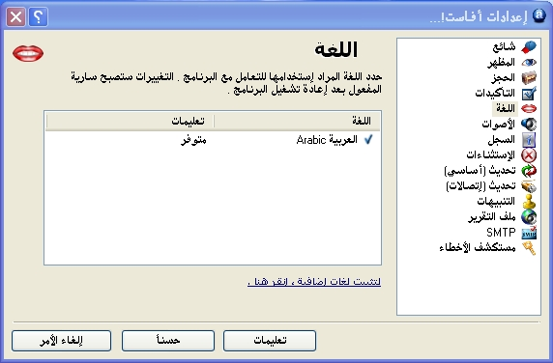
وإذا كانت اللغة المطلوبة مبينة على النحو "متوفر - available " في المربع على اليمين أو اليسار حسب إصدار لغة البرنامج لديك ، إضغط عليها لإختيارها ، ثم انقر فوق "حسناً - OK ". عندها فأنت بحاجة على إغلاق البرنامج و بالمرة التالية لبدء تشغيل الجهاز الحاسب ، فإن اللغة سوف تتغير.
وإذا كانت اللغة المطلوبة غير مبينة على النحو " متوفر " ، إنقر على المربع أدناه "لتركيب لغات إضافية، إنقر هنا - To install additional languages… " ، ثم ضع علامة في مربع اللغة التي تريد. إنقر فوق "التالي" بعد ذلك سيتم تركيب ملف اللغة المطلوب. عند إتمام العملية ، إنقر على "إنهاء - Finish " . يمكنك الآن اختيار اللغة المطلوبة على النحو المبين أعلاه.

ج - الأصوات

في هذه الشاشة ، يمكنك تعديل إعدادات الصوت بالبرنامج أو يمكنك إيقاف الأصوات بشكل تام.
إذا قمت بالنقر على "إعدادات" مرة أخرى ، سيأخذك هذا إلى الشاشة حيث يمكنك تعديل إعدادات الصوت لجميع برامج ويندوز. في النصف السفلي من الشاشة ، هناك صندوق يسمى "أحداث البرامج - Program events " - انظر أدناه.
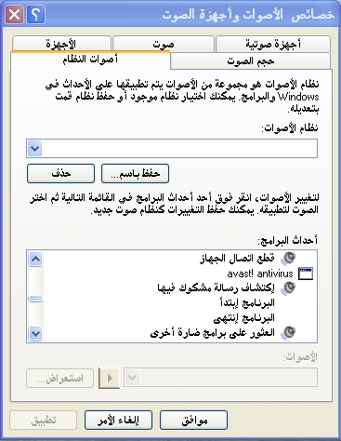
إذا قمت بالضغط على السهم الأزرق إلى الأسفل الموجود على الجانب الأيمن أو الأيسر حسب لغة إصدار نظام التشغيل لديك ، ما يقرب من نصف الطريق أسفل القائمة ، ستجد أحداث مضاد الفيروسات أفاست! - avast! antivirus التي يمكن إحالتها للبرنامج. إذا كنت تريد إحالة صوت جديد على الحدث، إنقر على الحدث ذو الصلة ، ثم على "إستعراض". من قائمة الخيارات المتاحة ، اختر الصوت الذي تريده وانقر فوق "موافق".
عندها يمكنك العودة إلى المربع المبين أعلاه حيث يجب عليك النقر على "تطبيق" ثم "موافق" مرة أخرى.
هذا وسوف يأخذك إلى الشاشة الرئيسية "الأصوات" حيث يجب عليك النقر فوق "حسناً " لمرة أخرى لإتمام العملية.

ح - تحديث ( الإتصالات )

على الشاشة ، يمكنك تحديد نوع الاتصال بشبكة الانترنت عن طريق وضع علامة في المربع المناسب أي
• أنا أتصل بالإنترنت باستخدام مودم الطلب الهاتفي فقط ، أو - I only connect to the Internet using a dial-up modem
• جهازي الحاسب متصل بالإنترنت بشكل دائم - My computer is permanently connected to the Internet
هذا سيضبط طريقة أفاست! بالتحقق للتحديثات الجديدة و سيجعل عملية التحديث التلقائي أكثر موثوقية .
وبمجرد الانتهاء من تحديد نوع الإتصال ، انقر فوق زر "الملقم الوكيل - Proxy ". هذا سيفتح نافذة جديدة حيث يمكنك الدخول إلى إعدادات الملقم / المخدم الوكيل. إعدادات الملقم الوكيل هامة عندما يحتاج أفاست ! إلى الوصول إلى الإنترنت ، على سبيل المثال خلال التحديثات.
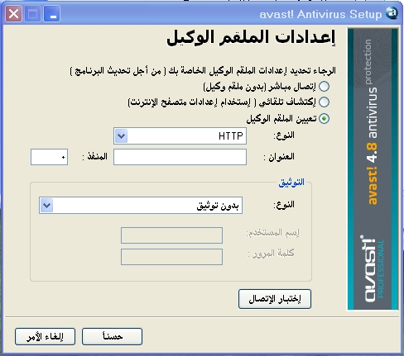
إذا كنت تتصل مباشرة إلى شبكة الإنترنت (أي ليس عن طريق الملقم الوكيل) ، الذي عادة ما ينطبق على مستخدمي إتصال الطلب الهاتفي / دايل أب ، حدد الخيار "إتصال مباشر ( بدون ملقم وكيل) - Direct connection (no proxy) "
إذا لم تكن متأكدا ما إذا كنت تستخدم ملقم وكيل ، أو أنك تستخدم إتصالاً آخر ، اختر "إكتشاف تلقائي ( إستخدم إعدادات متصفح الإنترنت ) - Autodetect (use Internet Explorer settings) " ، أو إسأل مزود الإنترنت أو مدير الشبكة عن ذلك الأمر .
إذا كنت تعرف العنوان الخاص بك و منفذ الملقم الوكيل ، اختر " تعيين الملقم الوكيل - Specify proxy server " و أدخل تفاصيل الملقم الوكيل بالشكل التالي :
• النوع - Type . اما HTTP أو SOCKS4
• العنوان - Address. أدخل العنوان الخاص بالملقم الوكيل الخاص بك.
• المنفذ - Port . أدخل المنفذ الذي يستخدمه الملقم الوكيل .
• نوع التوثيق- Authentication type . هنا قم بتحديد ما إذا كان الوصول إلى الإنترنت من خلال ملقم وكيل يتطلب توثيق المستخدم ، وإذا اقتضى الأمر ذلك نوع التوثيق.
• اسم المستخدم وكلمة المرور - Username and password . وينبغي أن تكون هذه إذا دخلت المطلوبة للتوثيق.
وأخيرا ، انقر على "إختبر الإتصال - Test connection " لاختبار ما إذا كان اتصال إنترنت يعمل (استنادا إلى الإعدادات أعلاه).

خ - مستكشف الأخطاء
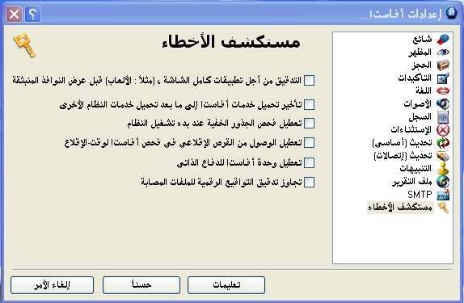
تغيير الإعدادات على هذه الصفحة قد تساعد على حل بعض المشاكل المحددة. بيد أن هذه الإعدادات لا ينبغي تغييرها دون سبب وجيه. وإذا كان هنالك أي شك بالأمر ، يرجى الاتصال بأفاست! أولاً .
التدقيق من أجل تطبيقات كامل الشاشة ( مثلاً : الألعاب ) قبل عرض النوافذ المنبثقة - Check for full-screen applications before displaying pop-ups .
ووفقا لتكوينات أفاست! ، مختلف الرسائل قد يتم عرضها عند تشغيل جهاز ك الحاسب (على سبيل المثال ، عندما يتم تحديث قاعدة بيانات الفيروسات ، عندما يتم فحص بريد إلكتروني وارد ، وما إلى ذلك). عادة ، رسائل ترد كلما تقع حادثة مقابلة لها بالموضوع . بيد أن هذا قد يؤدي في تطبيقات كامل - الشاشة (على سبيل المثال الألعاب ) يجري قطعها - ويندوز يتحول من وضع كامل – الشاشة إلى وضع ويندوز العادي عندما تظهر الرسالة . إذا قمت بوضع علامة على هذا المربع ، فإن أفاست! سيحاول إكتشاف ما إذا كان هنالك أي تطبيق كامل الشاشة قد تم أو يجري تشغيله قبل أن يتم عرض أي رسالة إذا تم العثور على أي تطبيق كامل – الشاشة بالوضع النشط ، أفاست! لن يقوم بعرض الرسالة .
تأخير تحميل خدمات أفاست! إلى ما بعد تحميل خدمات النظام الأخرى - Delay loading of avast! services after other system services. .
خدمة مضاد الفيروسات أفاست! تبدأ عادة في وقت مبكر جداً من عملية الإقلاع الخاص بجهازك الحاسب. أحياناً ، وهذا قد يسبب مشاكل عند بدء نظام الخدمات الأخرى -- التي يمكن أن تتجلى على سبيل المثال بتجميد مؤقت للنظام بعد فترة وجيزة من بدء تشغيله (لبضع ثوان أو دقائق). هذا الخيار يجعل من الممكن تأخير بدء خدمة مضاد الفيروسات أفاست! إلى ما بعد خدمات النظام المعتادة وهي بكامل طاقتها التحميلية.
تعطيل فحص الجذور الخفية عند بدء تشغيل النظام - Disable rootkit scan on system startup.
أفاست! يفحص الجذور الخفية كلما بدء تشغيل نظام التشغيل. هذا المربع يختص فيما إذا كنت تريد تعطيل هذا النوع من الفحص.
تعطيل الوصول إلى القرص الإقلاعي في فحص أفاست! لوقت – الإقلاع - Disable raw disk access in avast! boot-time scan
خلال فحص وقت – الإقلاع ، فإن أفاست! يستخدم طريقة خاصة للوصول للقرص تسمح لمضاد الفيروسات بكشف الفيروسات حتى لو كانت مخفية في ملفاتها . هنا يمكنك إيقاف هذا الميزة و سوف تستخدم الطريقة المعتادة للوصول للقرص
تعطيل وحدة أفاست! للدفاع الذاتي - Disable avast! self-defense module.
بعض الفيروسات قادرة على إيقاف عمل برامج مضاد الفيروسات بإنهاء عملياتها ، وحذف الملفات الحرجة أو تعديلها. إن أفاست! يتضمن ميزة الدفاع الذاتي التي تحول دون هذه الهجمات من خلال إعاقة عمليات خطيرة. لتعطيل وحدة الدفاع الذاتي إختر هذا المربع.
تجاوز تدقيق التواقيع الرقمية للملفات المصابة - Skip checking of digital signatures of infected files .
لمنع تحذيرات الإيجابية الزائفة ، فإن أفاست! يدقق الملفات المصابة حسب تواقيعها الرقمية . إذا تم أكتشاف ملف على أنه مصاب، لكنه يحتوي على توقيع رقمي صالح ( مثل مايكروسوفت ) ، فإنه من المرجح أن يكون إيجابية زائفة - و أفاست! سوف يتجاهل هذا الإكتشاف ( الزائف ) . بوضع علامة على هذا المربع سوف يعطل التدقيق الإضافي – أفاست! سيخبرك عن كل الإصابات الموجودة .
الرجوع إلى الفهرس

16 - كيفية تفعيل شاشة- توقف مضاد الفيروسات أفاست!
مضاد الفيروسات أفاست! قادر على فحص جهازك الحاسب من حالات العدوى المحتملة للفيروسات خلال الفترات التي لا يكون جهازك الحاسب مستخدماً و شاشة التوقف مفعلة . خلال هذا الوقت ، سيتم عرض صندوق صغير داخل شاشة التوقف الذي سيبلغكم عن التقدم المحرز في عملية الفحص .
لتشغيل شاشة توقف مضاد الفيروسات أفاست! ، إنقر على زر " بدء - Start " في أسفل الزاوية اليسرى أو اليمنى من الشاشة حسب لغة إصدار نظام التشغيل لديك واختر "الإعدادات - Settings ". انقر على "لوحة التحكم - Control panel " ، ثم انقر مرتين على "العرض - Display ". في المربع الذي يظهر ، انقر على "شاشة التوقف - Screen saver " وبعد ذلك على أول سهم خفض أزرق للكشف عن الخيارات المتاحة. إنقر على " avast! antivirus ". في المربع أدناه ، يمكنك أيضا تغيير عدد الدقائق التي يجب تفعيل شاشة التوقف فيها ، وذلك باستخدام السهم الأزرق للأعلى / للأسفل ، وإذا كان من الضروري ادخال كلمة السر للمتابعة / للإستئناف.
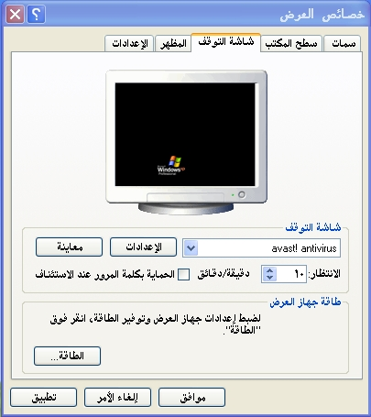
بالنقر على "إعدادات" في هذه الشاشة ، يمكنك تحديد شاشة التوقف العادية حيث صندوق رسالة نصيحة فحص أفاست! ستظهر - انظر الصفحة التالية.
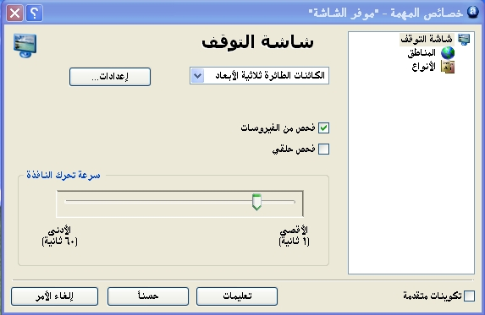
إذا كنت ترغب في فحص جهاز الحاسب الخاص بك كلما كانت شاشة التوقف منشطة، قم بوضع علامة على مربع " فحص الملفات من الفيروسات - Scan for viruses " . إذا لم يتم وضع علامة على هذا المربع، شاشة التوقف ستعمل فقط كشاشة توقف عادية.
بوضع علامة في المربع "فحص حلقي - Loop scanning " سيضمن أن الفحص سيبدأ ثانيةً حالما يكون جميع المجالات المحددة قد تم فحصها.
تغيير سرعة الحركة بالنافذة ستؤثر عن الحالة الترددية لتغييرات تقدم مربع الفحص في الشاشة .
النقر على "إعدادات" مرة أخرى سوف يمكنك من ضبط إعدادات شاشة التوقف العادية.
المناطق المفحوصة بشكل تلقائي تشمل "كافة الأقراص الصلبة - All harddisks ". إذا كنت لا تريد أن فحص كافة الأقراص الصلبة ، إحذف هذا بالنقر عليها لتظليلها وبعد ذلك إنقر على زر "إزالة - Remove ". يمكنك بعد ذلك أن تحدد المجالات التي سوف تفحصها عن طريق النقر على زر "إستعراض - Browse " واختيار المنطقة ( المناطق ) عن طريق تدقيق الصناديق المناسبة . بالنقر على "إضافة - Add " يمكنك اختيار عدد من المناطق المحددة مسبقاً.
وبمجرد الانتهاء من اختيار المنطقة (المناطق) التي يجب فحصها ، إنقر على "الأنواع - Types " لتحديد الملفات التي ينبغي أن يتم فحصها. يمكن أن تميز الملفات تبعاً لمضمونها ، كلما كان الفحص أكثر عمقاً وبالتالي أبطأ ، أو على أساس إسم إمتدادها.
إذا قمت بإختيار الملفات لفحصها إعتماداً على المحتوى ، يمكنك تحديد جميع الملفات التي يجب أن تفحص بوضع علامة على صندوق "فحص كل الملفات - Scan all files ". إذا قمت بتحديد هذا المربع ، فهذا يعني أنه حتى لو أن هذه الملفات التي جرت العادة أن لا تحتوي على فيروسات ، مثل ملفات الصور ، سيتم فحصها أيضاً . إذا تركت هذا المربع بدون وضع علامة عليه، فإن هذه الملفات لن يتم فحصهاوسوف تكون في تقرير نتائج الدورة على أنها " الملفات المتجاوز عنها - skipped files ".
إذا إخترت الإمتداد كأساس للفحص ، فأنت بحاجة إلى أن يحدد التمديدات التي ينبغي تمييزه بأنه مشبوه.
لفحص الملفات على أساس واحد أو أكثر من الإمتدادات المحددة ، أنقر فوق "إستعراض - Browse " سيتم عرض قائمة بملف الإمتدادات . إذا تمكنت من العثور على الأمتداد الذي تريد إضافته ، وإضغط عليها لتظليله ثم أنقر فوق "حسناً - OK " لإضافته إلى القائمة. إذا لم تعثر علي الإمتداد في القائمة ، يمكنك إضافته يدوياً. انقر على "إضافة - Add " ثم اكتب امتداد الملف الذي تريد إضافته. لإضافة إمتداد آخر ، إنقر على "إضافة" مرة أخرى. إذا كنت تريد إزالة ملف الأمتداد من القائمة ، فقط إضغط عليه لتظليله وثم إنقر فوق "إزالة - Remove ".
اذا كان المربع "فحص الإمتدادات الإفتراضية - Scan default extensions " موضوع عليها علامة ، فهذا يعني أن جميع الإمتدادات المعروفة "خطر - dangerous " ستكون بشكل تلقائي مفحوصة.
أية ملفات مع تمديدات غير تلك المحددة لن يتم فحصها وسوف يتم ذكرها في تقريرنتائج الدورة بأنها "الملفات المتجاوز عنها - skipped files "
إذا وضعت علامة في المربع "تكوينات متقدمة - Advanced configuration " ، فإن عدداً من الخيارات الإضافية سيتم عرضها - إنظر أدناه.
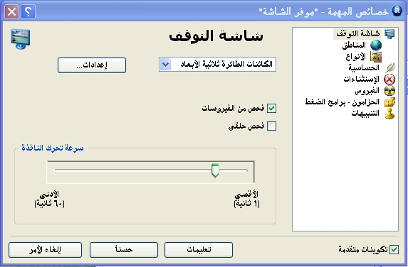
• الحساسية
بوضع علامة في المربع " فحص كامل الملفات ( قد يصبح الفحص بطيئاً مع الملفات الكبيرة ) - Test whole files (may be very slow for big files) " سيؤدي إلى فحص الملفات في مجملها وليس فقط كالحال في أغلب الأحيان بالأجزاء المتضررة من الفيروسات. معظم الفيروسات وتوجد إما في بداية الملف ، أو في النهاية. بوضع علامة على هذا المربع سيؤدي إلى فحص أكثر عمقاً لكنها ستؤدي إلى خفض سرعة الفحص أيضاً .
وضع علامة في المربع "تجاهل إستهداف الفيروسات - Ignore virus targeting " سيؤدي إلى فحص الملفات التي يجري اختبارها ضد جميع الفيروسات الموجودة في قاعدة بيانات الفيروسات. إذا لم يوضع علامة على هذا المربع ، فإن الملفات سيتم اختبارها فقط ضد تلك الفيروسات التي تؤثر على نوع معين من الملفات . على سبيل المثال ، إن البرنامج لن يبحث عن الفيروسات التي تصيب الملفات مع إمتدادات الملفات " .exe " مع الإمتداد " .com ".
• الإستثناءات
هنا أنه من الممكن لاستبعاد بعض الملفات أو المجلدات من الفحص. هذا وتعمل بنفس الطريقة تماما كما هو مبين في الصفحة 37 ، فيما عدا الاستثناءات التي تحدد هنا لا تنطبق إلا على المهمة المحددة. الملفات أو المجلدات التي استبعدت في "إعدادات" من القائمة سوف تستبعد تلقائيا من جميع بالاشعة. الملفات التي تم استبعاد سوف تبلغ في نتائج الدورة بأنها "تخطي الملفات"
• الفيروس
النقر على "الفيروس - Virus " سيؤدي لعرض الشاشة التالية:
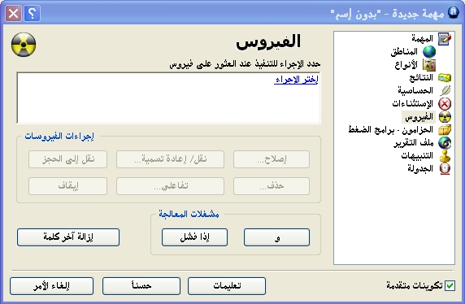
في هذه الشاشة ، يمكنك تحديد ما ينبغي اتخاذه من إجراءات عند إكتشاف الفيروس. الافتراضي هو "إختر الإجراء - choose action ". وهذا هو الخيار "تفاعلي - Interactive ".
إذا تم الإختيار على أساس إختر الإجراء ، فهذا يعني أنه كلما إكتشف ملف مشبوه ، فسيقدم لكم معه قائمة من الخيارات الممكنة التي سوف تحتاج لاختيار واحد منها. وهذا يعني أنه يمكنك تحديد ما يتعين اتخاذه من اجراءات منفردة لكل ملف مشبوه.
النقر على "اختر الإجراء" سوف يكشف عن الخيارات التي سيتم عرضها كلما تم إكتشاف ملف مشبوه ، أي حذف ، إصلاح ، نقل إلى الحجز ، نقل / إعادة تسمية ، أو إيقاف . الخيارات التي يجري وضع علامة عليها ستعرض كخيارات متاحة فقط. أي إن لم توضع علامة على هذا الخيار ، فلن يكون مقدماً كخيار متاح عند إكتشاف ملف مشبوه.
هذه الخيارات تم توضيحها في الصفحة 30 في القسم "ماذا تفعل إذا وجدت فيروساً".
اختيار هذا الإجراء سيؤدي إلى تعليق الفحص إذا تم اكتشاف الفيروس حتى تقوم بتحديد ما يتعين إتخاذه من اجراءات. ولذلك ، فمن الموصى به إختيار أحد أو أكثر من الإجراءات الأخرى ، مثل تحريك ملف الفيروسات إلى الحجز ، إذا كنت تود جدولة المهمة لتشغيلها في وقت تكون فيه بعيداً عن جهازك الحاسب ،
لاختيار إجراءٍ مختلف ، انقر على "إزالة آخر كلمة - Remove last word ". الإجراء الافتراضي سيتم حذفة و الإجراءات الستة الممكنة ستكون مظللة في وسط الشاشة المعروضة . بالنقر على أي واحد منها سوف يدخل هذا الإجراء إلى المربع أعلاه. هذا الإجراء سوف يكون مطبقاً على جميع الملفات المشبوهة التي سيتم الكشف عنها. لإزالته ، ببساطة إنقر مرة أخرى على "إزالة آخر كلمة ".
الإجراءات الأربعة الأولى تم توشيحها في الصفحة 30. النقر على "تفاعلي" سيعيد الخيار "إختر الإجراء". النقر على إيقاف ببساطة فإنه يوقف الفحص حال إكتشاف ملف مشبوه.
ومن الممكن أن تحدد أكثر من إجراء واحد باستخدام زر"و - And ". فعلى سبيل المثال ، يمكنك التحديد لإصلاح الملفات المصابة ونقلها إلى مكان آخر بالنقر على " إصلاح - Repair " ثم "و" ثم "" نقل / إعادة تسمية - Move/Rename ".
يمكنك أيضا تحديد أي من الإجراءات البديلة التي ينبغي اتخاذها إذا كان أو إجراء متخذ قد فشل. على سبيل المثال ، يمكن اختيار " إصلاح - Repair " كخيار مفضل ، ولكن بعد ذلك عن طريق النقر على "إاذا فشل - If failed " و "نقل إلى الحجز" يمكنك ضمان أن أية ملفات التي لا يمكن إصلاحها قد تم نقلها إلى إلى الحجز - إنظر الصفحة 45.
ملاحظة - إذا إخترت "حذف" ، فإنك سوف تكون قادراً على تحديد المزيد ما إذا كان ينبغي حذف الملف بصفة دائمة (الإجراء الإفتراضي ) ، أو ببساطة نقلها إلى سلة المحذوفات. إذا اخترت "حذف الملف (ات) بشكل دائم - Delete file(s) permanently " ، ستتمكن أيضاً من تحديد ما إذا كان الملف (ات) ينبغي حذفها في المرة القادمة لإعادة تشغيل الجهاز الحاسب إن لم تتمكن من حذفها الآن . بوضع علامة في المربع "عند الضرورة ، حذف الملف (ات) عند بدء النظام في المرة القادمة - If necessary, delete file(s) at the next system start ".
• الحزام / برامج الضغط
على هذه الصفحة يمكنك تحديد أي من ملفات المحفوظات التي ترغب في فحصها خلال هذه المهمة. الإعداد الافتراضي هو الاستخراج الذاتي القابل للتنفيذ فقط. يمكنك أن تحدد المحفوظات الإضافية التي ينبغي تجهيزها ، على الرغم من أن هذا سوف يبطئ من عملية الفحص . بوضع علامة على خيار "كافة الحزامون ( الملفات المضغوطة) - All packers " إذا كنت تريد فحص جميع صيغ ملفات المحفوظات .
• التنبيهات
التنبيهات يمكن أن تكون إما تنبيهات عامة ، التي سيتم إرسالها كلما تم إكتشاف فيروس ، أو أنه لا يمكن الحصول عليها إلا عندما يتم إكتشاف الفيروس من قبل وخاصة المهمة التي هي مرتبطة.
التنبيهات التي يمكن أن تضاف إلى المهمة مذكورة في المربع " التنبيهات المتوفرة - available alerts ".
التنبيعات العامة يتم إنشاؤها بالنقر على "الإعدادات" و "التنبيهات" على النحو الوارد في الصفحة 41 ، بيد أن التنبيهات التي أنشئت بهذه الطريقة لا يمكن ربطها بالمهمة.
إذا كنت ترغب في حالة إضافة تنبيه ما و هو غير ظاهر هنا ، إضغط عليه لتظليله ، ثم أنقر على زر " → " . هذا سيؤدي إلى نقل التنبيه إلى صندوق" التنبيهات المستعملة - Used alerts " ، وهو ما يعني أنها مرتبطة الآن بهذه المهمة.
وإذا كان التنبيه الذي تريد إضافته غير ظاهر ، إنقر على "جديد - New " لإنشاء تنبيه جديد.
يمكنك إحالة إسم إلى التنبيه ، على سبيل المثال إسم يرتبط بالمهمة ويمكنك إضافة معلومات أخرى في صندوق"التعليق - Comment ". فإن التنبيه سيتم إنشاؤه بنفس الطريقة التي تم وصفها في الصفحة 41
بمجرد أن تقوم بإنشاء تنبيه جديد ، انقر فوق " حسناً - OK " ، وسوف يكون تلقائيا وضعت في صندوق " التنبيهات المستعملة".
لإزالة تنبيه من صندوق" التنبيهات المستعملة " ، اضغط عليها لتظليلها ، ثم إنقر على زر " ← " الذي سينتقله إلى صندوق " التنبيهات المتوفرة ".
لتغيير أو حذف تنبيه ، قم بتظليله و من ثم إنقر فوق "تحرير - Modify " أو "إزالة - Delete ".
إذا كنت تحتاج إلى إنشاء تنبيه لبروتوكول نقل البريد البسيط - SMTP ، لا ننسى إدخال تفاصيل بروتوكول نقل البريد البسيط لديك ايضاً بعد الانتهاء من إنشاء مهمتكم بالنقر على "إعدادات" و " SMTP ".
لاحظ أن التنبيهات مرتبطة بالمهام ، وسوف يتم إعلامك فقط إذا تم الكشف عن فيروس بواسطة المهمة المحددة. إذا أردت بأن يتم إبلاغك عن إكتشاف فيروس في أي وقت يتم الكشف عنه بأي مهمة قد تقوم بإنشائها ، يجب عليك إنشاء تنبه عام على النحو المبين في الصفحة 41 .
التنبيهات التي يتم إنشاؤها بهذه الطريقة يمكن مشاهدتها بالنقر على مجلد"التنبيهات" في القائمة الهيكلية للمجلدات . هنا ، يمكنك إنشاء التنبيهات الجديدة التي يمكن استخدامها عند إنشاء المهام في المستقبل أيضاً . وللقيام بذلك ، إنقر على "التتنبيهات" في أعلى الشاشة "، أو بالنقر يمين على مجلد التنبيهات في القائمة الهيكلية للمجلدات ، ثم إختيار الخيار " تنبيه جديد - New alert ".
و لتغيير أو حذف تنبيه مهمة قد تم إنشاؤه من قبل يتم ذلك بتظليله و النقر على "التنبيهات" في أعلى الشاشة ، ثم اختيار "تحرير التنبيه - Edit alert " أو "حذف التنبيه - Delete alert ".
الرجوع إلى الفهرس

17 - كيفية الترقية إلى الإصدار المحترف
الترقية من الإصدار المنزلي إلى الإصدار المحترف بسيط جداً.
لست بحاجة إلى إلغاء تركيب النسخة الحالية من البرنامج و لا حاجة لتحميلات إضافية . ما تحتاجه هو شراء الإصدار المحترف فقط ، و الحصول على مفتاح الترخيص وإدراجه في البرنامج الحالي الخاص بك. العناصر الإضافية سوف يتم تحميلها بشكل تلقائي و البرنامج سيتم ترقيته إلى الإصدار المحترف بشكل فوري.
مفتاح الترخيص يمكن شراؤه لمدة 12 ، 24 ، أو 36 شهراً -يمكنك الذهاب إلى www.avast.com وانقر على "الشراء - Purchase ".
الرجوع إلى الفهرس

18 - كيفية إلغاء تركيب مضاد الفيروسات أفاست!
بعض الفيروسات مصممة لإيقاف تشغيل برامج مضاد الفيروسات على الجهاز الحاسب . ولذلك فإن مضاد الفيروسات أفاست! لديه وحدة حماية ذاتية قوية تمنع من حدوث ذلك . ولكن ، نتيجة لذلك فإن برامج أخرى صحيحة قد تجد صعوبة أكبر في تغيير أو حذف مضاد الفيروسات أفاست! بالمقارنة مع الإصدارات السابقة . من أجل إزالة برنامج مضاد الفيروسات أفاست! على النحو الصحيح، فمن الضروري اتباع الإجراء الصحيح.
قبل محاولة إلغاء التركيب مضاد الفيروسات أفاست ! ، فمن الموصى به إقفال كل التطبيقات الأخرى التي يجري تشغيلها على جهازك الحاسب . لإلغاء تركيب برنامج مضاد الفيروسات أفاست! فإن الإجراء الموصى به سيكون على النحو التالي:
1. إيقاف تشغيل وحدة الدفاع الذاتي
• بالنقر على أيقونة الكرة الزرقاء " a " في أسفل الزاوية اليمنى أو اليسرى من الشاشة بجهازك الحاسب حسب لغة إصدار نظام التشغيل لديك من قائمة خيارات ، اختر "إعدادات البرنامج - Program settings " .
• انقر على "مستكشف الأخطاء" على الجانب الأيسر أو الأيمن حسب لغة إصدار البرنامج لديك وسوف تغيير الشاشة كما هو مبين أدناه
• الآن بوضع علامة في المربع "تعطيل وحدة أفاست! للدفاع الذاتي - "وانقر فوق" حسناً - "
• الدفاع الذاتي تم إغلاقه الآن .
2. إزالة البرنامج
• انقر على "ابدأ" في أسفل الزاوية اليسرى أو اليمنى من شاشة الحاسب حسب لغة إصدار نظام التشغيل لديك و قم بالذهاب إلى لوحة التحكم . اذا كنت لا تراه في قائمة إبدأ ، انقر على إعدادات وينبغي أن تكون واحدة ن الخيارات الموجودة في القائمة.
• في لوحة التحكم اضغط على "إضافة أو إزالة البرامج - Add or Remove Programs ".
• قائمة بجميع البرامج المركبة في جهازك الحاسب ستظهر بعد ذلك.
• قم بتظليل " مضاد الفيروسات! أفاست - avast! antivirus "عن طريق النقر عليها وثم انقر فوق" تغيير / إزالة - Change/Remove "
• الشاشة التالية سوف يتم عرضها بعد ذلك :
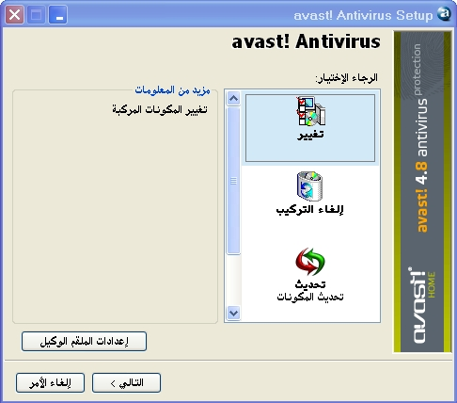
انقر على "إلغاء التركيب - Uninstall " بعد ذلك ستكون مظللة إنقر على "التالي - Next "
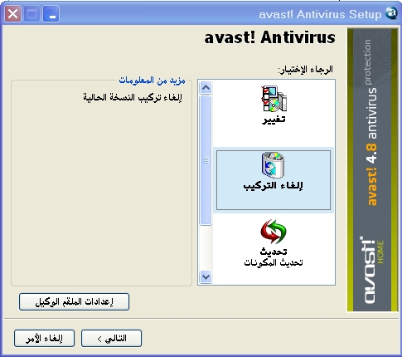
سيتم إلغاء التركيب بعد ذلك و تعرض الشاشة التالية:
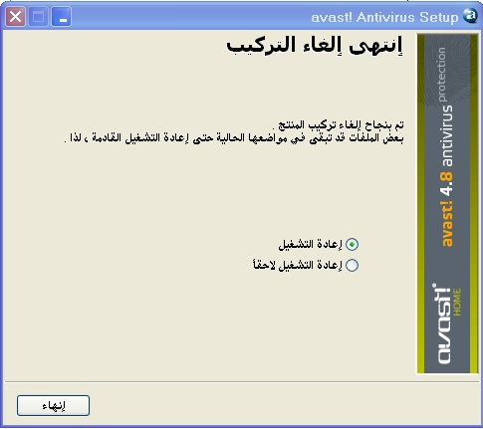
لإكمال عملية إلغاء التركيب ، فمن الضروري إعادة تشغيل الحاسب. مع إختيار "إعادة التشغيل - Restart " ، انقر على "إنهاء - Finish " و بعد ذلك فإن جهازك الحاسب سيتم إعادة تشغيله بشكل تلقائي من جديد .

